МИНИСТЕРСТВО ОБРАЗОВАНИЯ РЯЗАНСКОЙ ОБЛАСТИ

Областное государственное бюджетное профессиональное
образовательное учреждение «Рязанский строительный колледж
имени Героя Советского Союза В.А. Беглова»
(ОГБПОУ РСК)

Отчеты
по практическим работам
по МДК 03.02.02 «Автоматика и телемеханика систем газоснабжения»

Специальность: 08.02.08 «Монтаж и эксплуатация оборудования и систем
газоснабжения»

Выполнил(а)
Студент (ка) группы________
__________________________
(ФИО)

Проверил преподаватель
__________________________
(ФИО)

Рязань,20___
Содержание

- Практическая работа №1
- Практическая работа №2
- Практическая работа №3
- Практическая работа №4
- Практическая работа №5
- Практическая работа №6
- Практическая работа №7
- Практическая работа №8
- Практическая работа №9
- Практическая работа №10
- Практическая работа №11
- Практическая работа №12
- Практическая работа №13
- Практическая работа №14
- Практическая работа №15
- Практическая работа №16
- Практическая работа №17
- Практическая работа №18
- Практическая работа №19
- Практическая работа №20
- Практическая работа №21
- Практическая работа №22
- Практическая работа №23
- Практическая работа №24
- Практическая работа №25
- Практическая работа №26
- Практическая работа №27
- Практическая работа №28
- Практическая работа №29
- Практическая работа №30

Практическая работа № 1

Тема: Перевод национальных неметрических единиц измерения в единицы международной
системы СИ.

Цель работы: Научиться определять соотношение между единицами измерения СИ и наиболее часто встречающимися единицами других систем и внесистемными.
Материалы для выполнения работы: ГОСТ 8.417-2002 — единицы физических величин.

Основы метрологии.
Метрология - наука об измерениях, методах и средствах обеспечения их единства, и способах достижения требуемой точности.
Физическая величина (ФВ) - характеристика одного из свойств физического объекта (физической системы, явления или процесса), общая в качественном отношении по многим физическим объектам, но в количественном отношении индивидуальна для каждого объекта.
Значение физической величины - оценка ее размера в виде некоторого числа по принятой для нее шкале.
Единица физической величины - ФВ фиксированного размера, которой условно присвоено значение равное единице и применяемая для количественного выражения однородных ФВ.
Различают основные, производные, кратные, дольные, когерентные (СИ), системные и внесистемные единицы.
Совокупность основных и производных единиц ФВ, образованная в соответствии с принятыми принципами, называется системой единиц физических величин. Единица основной ФВ является основной единицей данной системы. В Российской Федерации используется система единиц СИ, введенная ГОСТ 8.417-2002 «ГСИ. Единицы физических величин». В качестве основных единиц приняты метр, килограмм, секунда, ампер, кельвин, моль и канделла (табл.1).
Производная единица - это единица производной ФВ системы единиц, образованная в соответствии с уравнениями, связывающими ее с основными единицами или же с основными и уже определенными производными. Некоторые производные единицы системы СИ, имеющие собственное название, приведены в табл. 2.

Таблица 1 Основные единицы физических величин системы СИ.
Величина |  |  | Единица
Наименование | Обозначение |  | Наименование | Обозначение
Наименование | Размер  ность | Рекомен  дуемое | Наименование | русское | междуна родное
Длина | L | l | метр | м | m
Масса | М | m | килограмм | кг | kg
Время | Т | t | секунда | с | s
Сила электрического  тока | I | I | ампер | А | А
Термодинамическая  температура | О | Т | кельвин | К | К
Количество вещества | N | n, v | моль | моль | mol
Сила света | J | J | канделла | кд | cd

Таблица 2. Производные единицы системы СИ, имеющие специальное название.
Величина |  | Единица
Наименование | Размерность | Наименование | Обозначение | Выражение через ед.СИ
Частота | T | герц | Гц | c
Сила, вес | LMT | ньютон | Н | м*кг*c
Давление, механическое напряжение | LMT | паскаль | Па | м*кг*с
Энергия, работа, количество теплоты | LM T | джоуль | Дж | м²*кг*с
Мощность | LMT | ватт | Вт | м*кг*с
Количество электричества | TI | кулон | Кл | с*А
Электрическое напряжение,  потенциал, электродвижущая сила | LMTI | вольт | В | м*кг*с* А
Электрическая емкость | LMTI | фарад | ф | м*кг*с*А
Электрическое сопротивление | LMTI | ом | Ом | м*кг*с*А
Магнитная индукция | MTI | тесла | Тл | кг**сА
Для установления производной единицы следует:
- выбрать ФВ, единицы которых принимаются в качестве основных;
- установить размер этих единиц;
- выбрать определяющее уравнение, связывающее величины, измеряемые основными единицами, с величиной, для которой устанавливается производная единица. При этом символы всех величин, входящих в определяющее уравнение, должны рассматриваться не как сами величины, а как их именованные числовые значения;

Все основные, производные, кратные и дольные единицы являются системными. Внесистемная единица - это единица ФВ, не входящая ни в одну из принятых систем единиц. Внесистемные единицы по отношению к единицам СИ разделяют на 4 вида:
- допускаемые наравне с единицами СИ, например, единицы массы - тонна; плоского угла - градус, минута, секунда; объема - литр и др. Некоторые внесистемные единицы, допускаемые к применению наравне с единицами СИ, приведены в табл.3.
Таблица 3.Внесистемные единицы, допускаемые к применению наравне с единицами СИ.

Наименование величины | Единица
Наименование величины | Наименование | Обозначение | Соотношение с едини-  цей СИ
Масса | тонна | т | 10кг
Время | минута | мин | 60 с
Время | час | ч | 3600 с
Время | сутки | сут | 86400 с
Объем | литр | л | 10м
Площадь | гектар | га | 10м

- допускаемые к применению в специальных областях, например, астрономическая единица, парсек, световой год - единицы длины в астрономии; диоптрия - единица оптической силы в оптике; электрон-вольт - единица энергии в физике и т.д.
- временно допускаемые к применению наравне с единицами СИ, например, морская миля- в морской навигации; карат - единица массы в ювелирном деле и др. Эти единицы должны изыматься из употребления в соответствии с международными соглашениями;
- изъятые из употребления, например, миллиметр ртутного столба –единица давления; лошадиная сила - единица мощности и некоторые другие.

Различают кратные и дольные единицы ФВ. Кратная единица- это единица ФВ, в целое число раз превышающая системную или внесистемную единицу. Например, единица длинны - километр равна 10 м, т.е. кратная метру. Дольная единица - единица ФВ, значение которой в целое число раз меньше системой или внесистемной единицы. Например, единица длины миллиметр равна 10 м, т.е. является дольной. Приставки для образования кратных и дольных единиц СИ приведены в табл.4.

Множители и приставки для образования десятичных кратных и дольных единиц, и их наименований.
Таблица 4.
Множитель | Приставка | Обозначение | Множитель | Приставка | Обозначение
10 | экса | Э | 10 | деци | d
10 | пета | П | 10 | санти | с
10 | тера | Т | 10 | милли | м
10 | гига | Г | 10 | микро | мк
10 | мега | М | 10 | нано | н
10 | кило | к | 10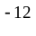 | пико | п
10 | гекто | г | 10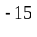 | фемто | ф
10 | дека | да | 10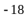 | атто | а

Существует соотношение между единицами измерения СИ и наиболее часто встречающимися единицами других систем и внесистемными (см. таблицу 5)
Таблица 5. Соотношения между единицами измерения.

№  п.п | Величины | Единицы  измерения  в СИ | Соотношение между единицами измерения СИ и наиболее часто встречающимися единицами других систем и внесистемными.
1. | Длина | м | 1мкм = 10м
2. | Масса | кг | 1т = 1000 кг  1ц = 100 кг
3. | Температура | К | О = (t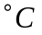 + 273,15) К
4. | Вес (сила тяжести) | Н | 1кг = 9,81Н  1дин = 10Н
5. | Давление | Па | 1бар = 10Па  1мбар = 100 Па  1дин /см= 1мкбар = 0,1 Па  1кгс /см= 1 ат = 9,81х10Па = 735 мм.рт.ст.  1 кгс / м= 9,81 Па  1 мм.вод.ст. = 9,81 Па  1 мм.рт.ст. = 133,3 Па
6. | Мощность | Вт | 1 кгс м / с = 9,81 Вт  1ккал/ч = 1,163Вт
7. | Объем | м | 1 л = 10м= 1 дм
8. | Плотность | кг / м | 1 т / м= 1 кг / дм= 1 г / см= 10кг / м  1 кгс с/ м= 9,81 кг /м
9. | Работа, энергия,  количество теплоты | Дж | 1 кгс м = 9,81 Дж  1 кВт ч = 3,610Дж = 4,19 кДж

ЗАДАНИЕ:

Выразить в соответствующих единицах давления ___Кпа (повариантное задание согласно списку, в журнале по таблице 6).

Таблица 6
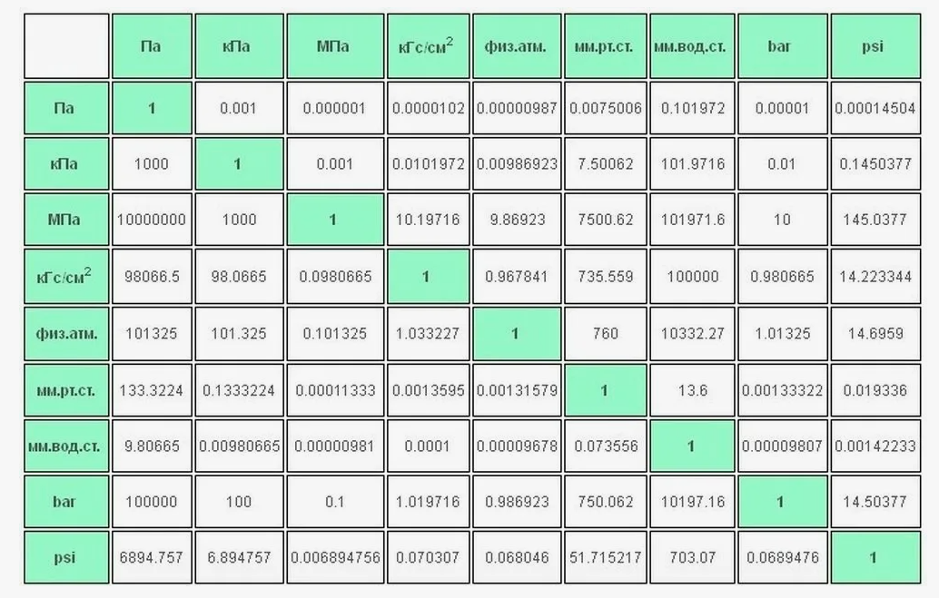

Контрольные вопросы:

- Дайте определение метрологии.
- Продолжите: физическая величина – это..
значение физической величины – это..
единица физической величины – это…
- Перечислите основные единицы Международной системы СИ.
- Приведите примеры производных единиц СИ.
- Выразить ___кПа в других единицах давления.

Практическая работа № 2
Тема: Манометрические термометры
Цель работы: Изучить назначение, конструкцию и принцип действия манометрических термометров

Назначение манометрических термометров – дистанционное измерение температуры жидких и газообразных сред в диапазоне от -200 до +800 °С.
Работа приборов данного типа основывается на зависимости между температурой и давлением рабочего вещества (низкокипящей жидкости или инертного газа), находящегося в замкнутом контуре термосистемы. Иногда их встраивают в специальное оборудование, преобразующее полученные показания в электрический сигнал для регулировки температуры рабочего процесса.
Конструкция и принцип работы
Манометрический термометр состоит из следующих основных узлов и механизмов:
- корпус;
- термобаллон;
- трубчатая пружина;
- капиллярная трубка;
- зубчатый сектор;
- тяга;
- шкала;
- стрелка-индикатор.

Они относятся к устройствам прямого преобразования, а алгоритм работы можно представить следующим образом – при помещении в контролируемую область термобаллон начинает реагировать на колебания окружающей температуры. Происходит изменение объема рабочего вещества и как следствие – изменение давления, которое по капиллярной трубке передается на трубчатую пружину. Последняя деформируется и через тягу и зубчатый сектор перемещает стрелку по шкале прибора. В конце процесса измерения стрелка останавливается на определенной отметке, соответствующей температуре измеряемой среды. Благодаря данному алгоритму измерение температуры происходит с минимальной погрешностью в течение короткого промежутка времени, при этом применение специального оборудование не требуется.
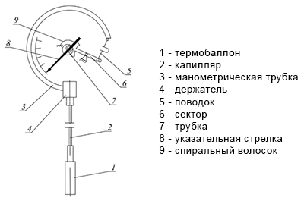
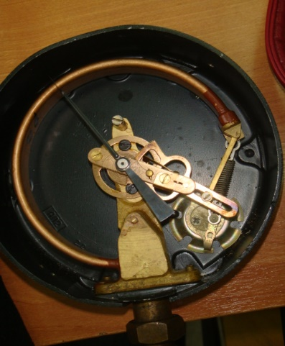

Виды приборов
Манометрические термометры принято делить на:
- Жидкостные: заполнителем обычно выступает ртуть, однако применяются и другие жидкие субстанции (например, метиловый спирт). Диапазон измеряемых температур: -150 … +400 °С.
- Газовые: измерительная система заполняется инертным газом (азотом, аргоном или гелием). Диапазон измеряемых температур: -200 … + 800 °С.
- Компенсационные: термобаллон и капиллярная трубка наполняются жидкостью (чаше всего ацетоном или фреоном) лишь частично, а оставшееся пространство – ее парами. Диапазон измеряемых температур: -50 … +300 °С.
Жидкостные приборы – самые востребованные и практичные благодаря надежности, низкой инертности и высокой точности измерений. Использование газовых термометров ограничено значительными размерами термобаллона. В компенсационных аналогах приходится применять специальные устройства, чтобы получить равномерную шкалу.
Манометрические термометры также различают по ряду других факторов. Так, по назначению приборы бывают показывающие, самопишущие и сигнализирующие, по методу измерения – контактные и бесконтактные. Самопишущие устройства часто используют при производстве постоянных дистанционных измерений. Они удобны тем, что одновременно регистрируют и записывают полученные показания. Подразделяются на ленточные и дисковые.
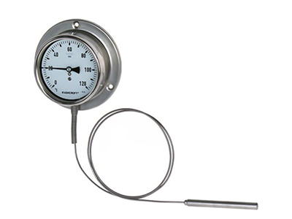
Особенности приборов
Манометрические термометры – оборудование со специфическими характеристиками и свойствами, существенно отличающими их от других измерительных приборов. При выборе подходящей модели необходимо учитывать эти различия, а также условия предстоящей эксплуатации.
Главной особенностью манометрических термометров является наличие термобаллона большой емкости, заполненного жидкостью или инертным газом и служащего в качестве чувствительного элемента. Прибор сохраняет работоспособность в диапазоне температур от -50 °С до +60 °С, что позволяет использовать его практически в любых условиях. Препятствием не является даже повышенная взрывоопасность окружающей среды.
Кроме того, характерными чертами манометрических термометров являются:
- Инерционность измерений.
- Использование таких материалов как нержавеющая сталь и латунь для изготовления элементов измерительной системы. Капиллярная трубка покрыта металлическим рукавом или медной оплеткой.
Такая конструкция минимизирует негативное воздействие внешней среды, предохраняет от коррозии.
- Некоторые модели манометрических термометров оснащаются защитой от вибрации и электрическими сигнальными элементами.
- Шкала прибора может быть, как нулевой, так и безнулевой (то есть не иметь нулевой отметки).
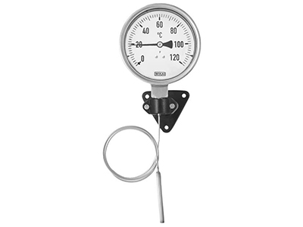
Манометрические термометры, как и прочие измерительные устройства, имеют свои плюсы и минусы. К преимуществам прибора относятся:
- способность определять температуру измеряемой среды (жидкости, газа или пара) как контактным, так и бесконтактным способом;
- простота использования и обслуживания;
- устойчивость к вибрационным нагрузкам;
- регистрация и передача показаний на специальное оборудование;
- взрывобезопасность;
- относительно невысокая цена.
Из слабых сторон стоит отметить:
- повышенную инертность,
- относительно высокую погрешность измерений,
- сложную замену капиллярной трубки в случае ее поломки.
На фоне отмеченных преимуществ недостатки выглядят не слишком существенными, в связи с чем прибор пользуется популярностью и востребован во многих отраслях. К тому же пользование прибором не вызывает затруднений, что позволяет доверить его неопытному оператору.
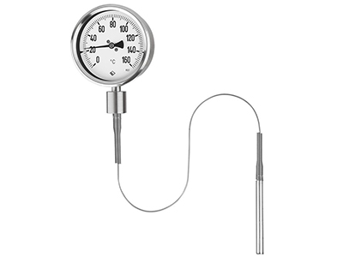
Класс точности
Под классом точности понимается обобщенная характеристика, отражающая допустимую погрешность в показаниях средства измерения (процент отклонения полученных значений от истинных). При выборе прибора этот параметр обязательно принимается во внимание, чтобы обеспечить тот или иной уровень точности. У манометрических термометров степень погрешности регулируется ГОСТом 16920-93 «Термометры и преобразователи температуры манометрические». В документе оговорены 6 классов точности, лежащих в пределах 0,4-2,5%. Для приборов технического назначения допустимыми считаются значения 1,5 и 2,5%.
Методика поверки
Поверку манометрических манометров производят специализированные лаборатории согласно
требованиям ГОСТ 8.305-78. Процедура поверки предусматривает использование эталонного термометра, с которым испытуемый манометр сверяют в термостате. Самая сложная проблема при проведении поверки – обеспечение равномерного температурного режима по длине термобаллона. Кроме того, для поверки манометрических термометров нестандартных размеров или специального назначения допускается разработка и применение индивидуальных методов поверки.

Контрольные вопросы:
- Назначение манометрических термометров?
- Опишите алгоритм работы манометрических термометров.
- Из каких основных узлов и механизмов состоит манометрический термометр?
- Виды манометрических термометров.
- Преимущества и недостатки манометрических термометров.
Практическая работа № 3
Тема: Биметаллический термометр, Дилатометрический термометр.
Цель работы: Изучить назначение, конструкцию и принцип действия биметаллических и дилатометрических термометров
Биметаллический термометр
Термометр биметаллический (далее ТБ/БТ) могут применяется для измерения температуры среды в диапазоне от -60°С до +500°С, причем агрегатное состояние измеряемой среды может быть практически любое.
Принцип действия термометра биметаллического основан на зависимости деформации чувствительного элемента от измеряемой температуры (изменение линейных размеров при изменении температуры). В качестве чувствительного элемента используется биметаллическая пружина.
Биметаллическая пружина изготавливается из двух прочно соединенных металлических пластин, имеющих различные температурные коэффициенты линейного расширения.
При изменении температуры пружина изгибается и вращает стрелку термометра, т.к. один конец пружины закреплен внутри штока, а к другому присоединяется ось стрелки.
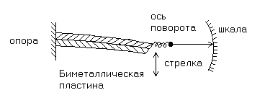
Рис. 1. Схема биметаллического термометра
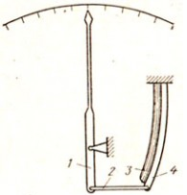
Рис. 2. Схема биметаллического термометра
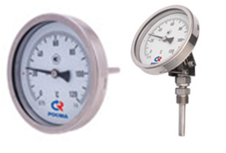
1 – показывающая стрелка; 2 – передаточный рычаг; 3 – пластинка с малым коэффициентом линейного расширения; 4 – пластинка с большим коэффициентом линейного расширения
Преимущества и недостатки
Плюсы:
- прочность и долговечность — почти все элементы аппарата выполнены из сплава металлов;
- высокая точность показаний — расширение металлов всегда происходит по известной закономерности;
- надежность и безопасность — не используются токсичные составляющие, нет ртути;
- нет необходимости в дополнительном оборудовании — простая установка и демонтаж;
- в отличие от термоэлектрических измерителей не нуждаются в электропитании;
- благодаря большому запасу прочности могут сопротивляться температурам, выходящим за пределы измерительного диапазона.
Минусы:
При работе в сложных условиях с течением времени точность показаний БТ может упасть. Это происходит из-за того, что под воздействием высоких температур более 1000 ^{о}С металл закаляется. Показатели расширения биметаллической пружины изменяются.
Если биметаллический термометр неправильно показывает температуру, необходимо повторно провести настройку. На производстве точно соблюдайте график обязательных поверок. В быту используйте инструкцию как откалибровать биметаллический термометр. Она приводится в сопроводительных документах к устройству.
Дилатометрический термометр
Принцип действия дилатометрических термометров основан на свойстве твердых тел менять свои линейные размеры при изменении их температуры.
Дилатометрический термометр (рис. 3) представляет собой трубку 1, изготовленную из металла с большим коэффициентом линейного расширения.
В трубку вставлен стержень 2 из сплава (инвар) с малым коэффициентом линейного расширения. Один конец стержня жестко соединен с дном трубки, а другой свободно перемещается. От изменения температуры окружающей среды трубка удлиняется или укорачивается. Свободный конец стержня отклоняет стрелку 3, удерживаемую пружиной 4.
Справка: инвар — сплав, состоящий из никеля (Ni - 36 %) и железа. Температура плавления - 1425 °C. Сплав обладает малым температурным коэффициентом линейного расширения и практически не расширяется в интервале температур от −100 до +100 °C. Используется в точном приборостроении.
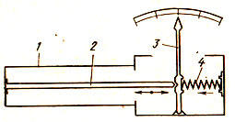
Рис. 3. Схема дилатометрического термометра
1 – трубка; 2 – стержень; 3 – стрелка; 4 - пружина
Достоинства дилатометрического термометра: надежность, возможность работы в агрессивных средах; простота монтажа.
Недостатки: настройка на определенную температуру, инертность работы.
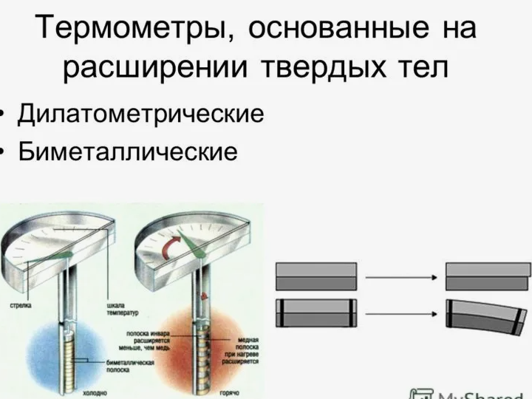
Контрольные вопросы:
- Принцип действия биметаллического термометра
- Расскажите схему биметаллического термометра.
- Преимущества и недостатки биметаллического термометра.
- Принцип действия дилатометрических термометров. Схема термометра.
- Что такое инвар?
- Преимущества и недостатки дилатометрического термометра.
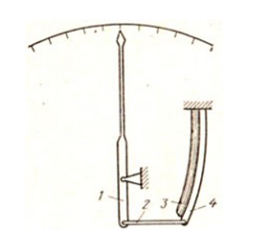
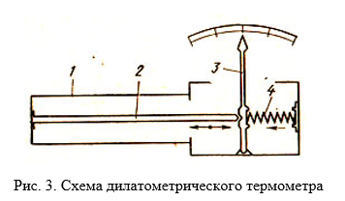

Практическая работа № 4
Тема: Термометр сопротивления. Термоэлектрический термометр.
Цель работы: Изучить назначение, конструкцию и принцип действия термометров сопротивления и термоэлектрического термометра
Термометр сопротивления
Принцип действия чувствительного элемента основан на использовании зависимости электрического сопротивления вещества от температуры. В качестве материалов для их изготовления используются чистые металлы платина, медь, никель и полупроводники.
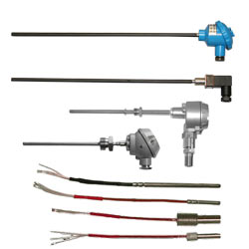
Платина является основным материалом для изготовления термометров сопротивления. В качестве чувствительного элемента в полупроводниковых термометрах сопротивления используют германий, оксиды меди и марганца, титана и магния.
Для решения различных задач термометры сопротивления делятся на:
- эталонные,
- образцовые и рабочие, которые в свою очередь подразделяются на лабораторные и технические.
В качестве эталонных, образцовых и лабораторных приборов повышенной точности применяются платиновые термометры сопротивления.
Технические термометры сопротивления в зависимости от конструкции делятся на:
- погружаемые,
- поверхностные и комнатные;
- защищенные и не защищенные от действия агрессивной среды;
- стационарные и переносные;
- термометры 1, 2 и 3-го класса точности и т.д.
Термометр состоит из чувствительного элемента 5, расположенного в стальном защитном кожухе 3, на котором приварен штуцер 2. Провода 9, армированные фарфоровыми бусами 4, соединяют выводы чувствительного элемента 5 с клеммной колодкой 6, находящейся в корпусе головки 1. Сверху головка 1 закрыта крышкой 10, снизу имеется сальниковый ввод 7, через который осуществляется подвод монтажного кабеля 8.
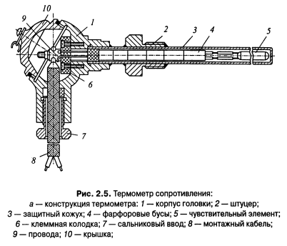
При применении термометров сопротивления о температуре можно судить по изменению электрического сопротивления его чувствительного элемента, падению напряжения на нем при постоянном токе или значению тока при постоянном напряжении.
Термоэлектрические термометры
Термоэлектрические термометры состоят из термопары, защитного чехла и соединительной головки и основаны на термоэлектрических свойствах чувствительного элемента.
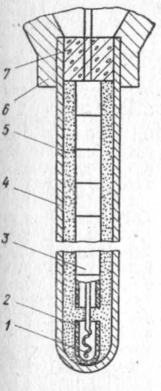
Принцип действия термоэлектрических термометров основан на свойстве металлов, сплавов и некоторых неметаллических материалов создавать термо-э.д.с. при нагревании места соединения (спая) двух разнородных проводников или полупроводников. Простейшая термоэлектрическая цепь из двух разнородных термоэлектродов, концы которых электрически соединены, называется термопарой. Термопара помещается в защитный чехол, вместе с которым образует термоэлектрический термометр.
Конструкция чувствительного элемента
1 – горячий спай; 2 – колпачок; 3 – керамические бусы; 4 – чехол;
5 – засыпка; 6 – головка; 7 – герметик.

Стандартные термоэлектрические термометры применяются для измерения температур в пределах —от +200 до +2500° С. При температурах до 1300° С в качестве изоляции между термоэлектродами применяются трубки и бусы из фарфора. При более высоких температурах — из окиси алюминия, окиси магния, окиси бериллия, двуокиси циркония.

Термопара
Термопара – это спай двух разнородных металлических проводников, которые предназначены для измерения температуры рабочих объектов.
Возникновение термо-эдс в термопаре объясняется тем, что при нагревании электроны на «горячем» (рабочем) спае приобретают более высокие скорости, чем на «холодном» (свободные концы, подключаемые к измерительному прибору), в результате чего возникает поток электронов от «горячего» конца к «холодному». На «холодном» конце накапливается отрицательный заряд, на «горячем» - положительный: разность этих потенциалов определяет величину термо-эдс., величина которой зависит от не только от разности температур «горячего» и «холодного» спаев, но и от материалов, образующих термопару (хромель: 89% никеля, 10% хрома, 1%железа; алюмель: 95% никеля, 5% алюминия, марганца и железа; копель: 45% никеля, 55% меди).
Термопары широко применяют для измерения температуры различных объектов, а также в автоматизированных системах управления и контроля.
Достоинства: надежная конструкция датчика, возможности работать в широком диапазоне температур, дешевизна, удобство монтажа, возможности измерения локальной температуры, малая инерционность, возможность измерения малых разностей температур, незаменимы при измерении высоких температур (вплоть до 2200°С) в агрессивных средах, термопары могут обеспечивать высокую точность измерения температуры на уровне ±0,01°С.
Конструкция термоэлектрического термометра.
Термопара термометра установлена в защитный кожух 6. В головке 2 термометра расположено контактное устройство 1 с зажимами для соединения термоэлектродов 3 с проводами, идущими от измерительного прибора к термометру. Термоэлектроды по всей длине изолированы друг от друга и от корпуса керамическими трубками 5. В качестве термоэлектродов используется проволока. Спай на рабочем конце термопары 7 выполняется сваркой, пайкой или скручиванием. Последний способ используется для вольфрамрениевых и вольфрам-молибденовых термопар.
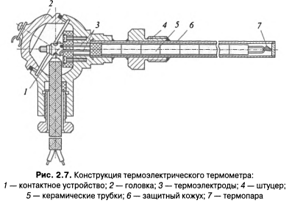
Контрольные вопросы:
- Принцип действия чувствительного элемента термометра сопротивления.
- Материалы для изготовления термометра сопротивления. Какие материалы используются в качестве чувствительного элемента в термометре сопротивления.
- Виды термометров сопротивления. Виды технических термометров сопротивления.
- Из каких элементов состоит термометр сопротивления.
- По какому показателю можно судить о температуре в термометре сопротивления.
- На чем основан принцип действия термоэлектрических термометров.
- Что такое термопара. Конструкция чувствительного элемента.
- Для измерения каких температур применяются термоэлектрические термометры.
- Из-за чего возникает термо-ЭДС в термопаре.
- Достоинства термоэлектрического термометра.
- Конструкция термоэлектрического термометра.

Практическая работа № 5
Тема: Пирометры спектрального распределения
Цель работы: Изучить назначение, конструкцию и принцип работы спектральных пирометров распределения.
О температуре нагретого тела можно судить на основании измерения параметров его теплового излучения, представляющего собой электромагнитные волны различной длины. Термометры, действие которых основано на измерении теплового излучения, называются пирометрами. Пирометры позволяют измерять температуру в диапазоне от 100 до 6000 "С и выше.
Физические тела характеризуются либо непрерывным спектром излучения (твердые и жидкие вещества), либо избирательным (газы).
- Участок спектра в интервале длин волн 0,02... 0,4 мкм соответствует ультрафиолетовому излучению,
- участок 0,4... 0,76 мкм — видимому излучению,
- участок 0,76... 400 мкм — инфракрасному излучению.
Интегральное излучение — это суммарное излучение, испускаемое телом во всем спектре длин волн.
Монохроматическим называют излучение, испускаемое при определенной длине волны.
На основании законов излучения разработаны пирометры следующих типов:
- суммарного (полного) излучения, в которых измеряется полная энергия излучения;
- частичного излучения (квазимонохроматические), в которых измеряется энергия в ограниченном фильтром (или приемником) участке спектра;
- спектрального распределения, в которых измеряется интенсивность излучения фиксированных участков спектра.
Пирометры спектрального распределения измеряют цветовую температуру объекта по отношению интенсивностей излучения в двух определенных участках спектра.
Основное преимущество таких пирометров заключается в независимости их показаний от
излучательной способности объекта, а также от наличия дыма, пыли и испарений в пространстве между объектом и пирометром.
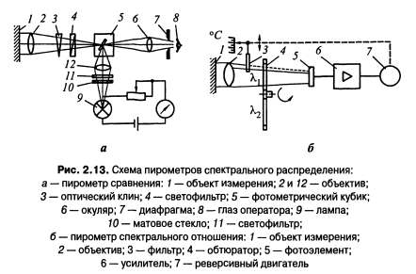
В пирометрах сравнения (рис. 2.13, а) отношение спектральных интенсивностей оценивается субъективно по цветовому ощущению, создаваемому смесью двух монохроматических пучков. Излучение от объекта измерения 1 через объектив 2, нейтральный оптический клин 3 и двойной светофильтр 4 направляется к фотометрическому кубику 5. Двойной светофильтр 4 выполнен в виде двух клиньев (красного и зеленого), относительным перемещением которых можно изменять соотношение между интенсивностями красного и зеленого цветов.
На фотометрический кубик поступает также излучение от лампы 9 через матовое стекло 10, красный и зеленый светофильтр 11 и объектив 12. Через окуляр 6 глаз оператора 8 видит два участка, соответствующих излучению от объекта измерения 1 и лампы 9, окрашенных смесью зеленого и красного цветов с различным соотношением их интенсивности.
Взаимным смещением оптических клиньев двойного светофильтра 4уравнивают соотношение излучения объекта измерения 1 и излучения лампы 9. Для уравновешивания соотношения цветов необходимо равенство яркостей излучения объекта и лампы. Этого добиваются изменением положения нейтрального оптического клина 3. После уравновешивания положения нейтрального клина определяют яркостную температуру, а положение одного из клиньев двойного светофильтра определяет цветовую температуру объекта.
В пирометрах спектрального отношения (рис. 2.13, б) вводится модуляция светового потока. Световой поток от объекта измерения 1 прерывается обтюратором 4 с двумя светофильтрами, пропускающими излучение на двух длинах волнах λ₁ и λ₂ к фотоэлементу 5. Переменная составляющая выходного сигнала фотоэлемента усиливается в усилителе 6 и подается на реверсивный двигатель 7, который перемещает уравновешивающий фильтр 3 до тех пор, пока не уравняются интенсивности излучения на обеих длинах волн. В положении равновесия перемещение фильтра ^является мерой измеряемой температуры.

Контрольные вопросы:
- На основании чего можно судить о температуре нагретого тела?
- Что называется пирометром? Какой диапазон измерения температур?
- Какие длины волн соответствуют ультрафиолетовому, видимому и инфракрасному излучению?
- Интегральное излучение. Монохроматическим называют.
- Типы пирометров.
- Преимущество пирометров спектрального распределения.
- Из каких элементов состоит пирометр сравнения?
- Расскажите принцип работы в пирометрах спектрального отношения.

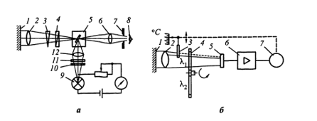

Практическая работа № 6
Тема: Пружинные манометры
Цель работы: Изучить назначение, конструкцию и принцип работы пружинных манометров

Принцип действия деформационных средств измерений (например, пружинного манометра) основан на уравновешивании силы, создаваемой давлением контролируемой среды на чувствительный элемент (одновитковые и многовитковые трубчатые пружины, упругие мембраны, сильфоны) силами упругих деформаций различного рода упругих элементов.
Эта деформация в виде линейных или угловых перемещений передается регистрирующему устройству или преобразуется в электрический сигнал для дистанционной передачи.

Пружинными называются приборы, в которых измеряемое давление уравновешивается силами упругости пружины, деформация которой служит мерой давления.
Благодаря простоте конструкции и удобству пользования пружинные приборы получили широкое применение в технике.
К этой группе относятся разнообразные приборы, отличающиеся по виду пружин.

В качестве чувствительных элементов используют:
- одновитковые трубчатые пружины,
- многовитковые трубчатые пружины,
- упругие мембраны, упругие
- мембранные коробки,
- двойные упругие мембранные коробки
- пружинно-мембранные с гибкой мембраной
- сильфонные и пружинно-сильфонные

Манометры с трубчатой пружиной

Трубчатые пружины представляют собой кругообразно согнутые трубки с овальным поперечным сечением.
Принцип работы манометра. Давление измеряемой среды воздействует на внутреннюю сторону этой трубки, в результате чего овальное поперечное сечение принимает почти круглую форму. В результате искривления пружинной трубки возникают напряжения в кольцах трубки, которые разгибают пружину. Свободный конец пружины выполняет движение, пропорциональное величине давления. Движение передается посредством стрелочного механизма на шкалу.
Для измерений давления до 60 или 100 кгс/см² применяются, как правило, согнутые с углом витка около 270°, кругообразные пружины.
Для измерений давления с более высокими значениями используются пружины с несколькими лежащими друг над другом витками и одинаковым витковым диаметром (винтовая пружина) или со спиралеобразными витками, лежащими в одной плоскости (плоская спиральная пружина).
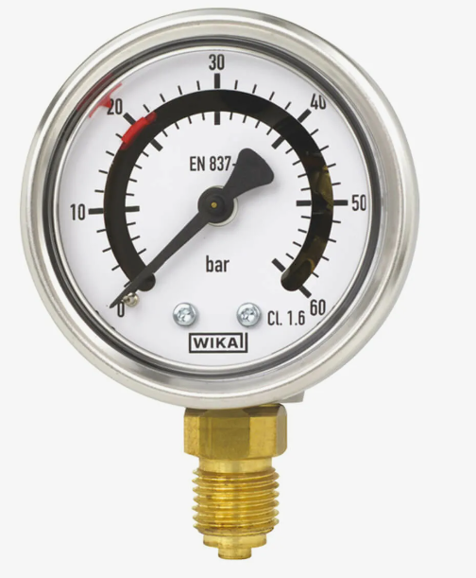
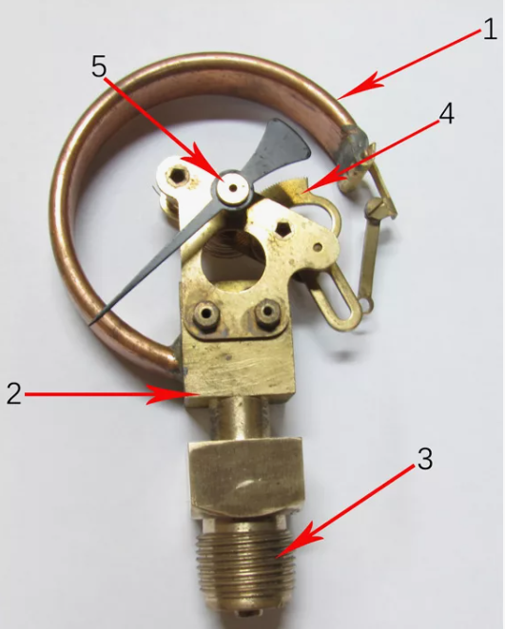
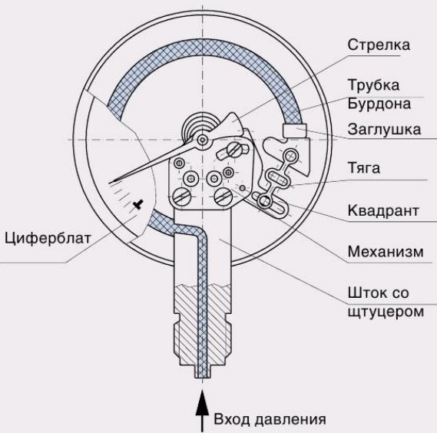

Рис. 1. Схема манометра с трубкой Бурдона

Манометры с пластинчатой пружиной
Пластинчатые пружины представляют собой тонкие гофрированные мембраны кругообразной формы, которые зажимаются или привариваются по краю между двумя фланцами и вступают в соприкосновение с измеряемой средой только, с одной стороны.
Принцип работы. Вызванный в результате такого соприкосновения прогиб пропорционален величине давления. Движение передается посредством стрелочного механизма на шкалу.
Преимущества и недостатки. Пластинчатые пружины обладают сравнительно высоким перестановочным усилием. В результате кольцеобразного крепления пластинчатые пружины менее восприимчивы к вибрациям по сравнению с трубчатыми пружинами, однако погрешность показаний при изменениях температуры у них больше.
Благодаря опорам для мембран достигается повышенная стойкость к перегрузкам. Покрытия или фольга, наносимые на поверхность пластинчатых пружин, обеспечивают защиту от агрессивных измеряемых сред. Широкие соединительные отверстия или открытые соединительные фланцы, а также возможности по промывке делают пластинчатые пружины, особенно пригодными при работе с высоковязкими, загрязненными или кристаллизующимися веществами.
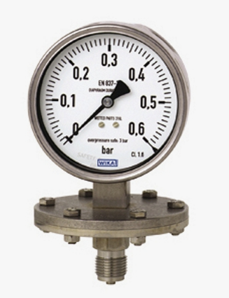
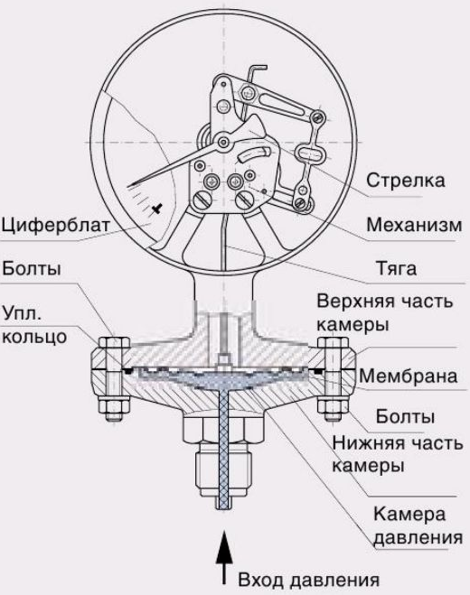
Рис. 2. Схема манометра с пластинчатой пружиной

Манометры с коробчатой пружиной

Принцип работы. Давление измеряемой среды воздействует на внутреннюю сторону коробки, состоящей из двух кругообразных, гофрированных, герметично прилегающих друг к другу мембран. Возникающее под давлением поступательное движение пропорционально величине давления. Движение передается на шкалу с помощью стрелочного механизма.
Манометры с коробчатой пружиной рекомендуются для измерения давления газообразных сред. Защита от перегрузки возможна только в определенных границах. Для повышения чувствительности в манометре может устанавливаться ряд коробчатых пружин («пакет» коробчатых пружин).
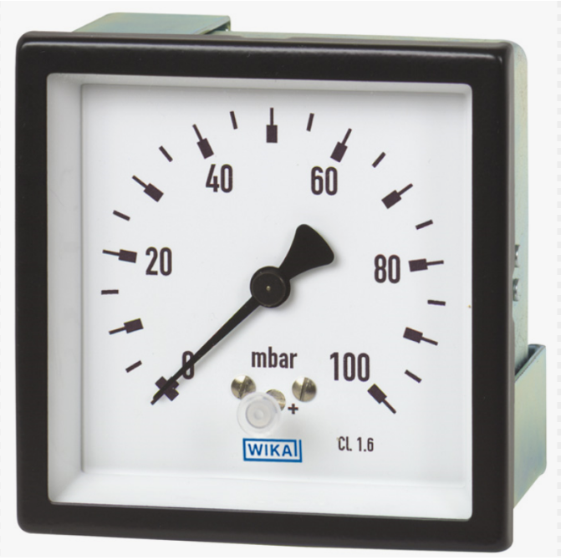
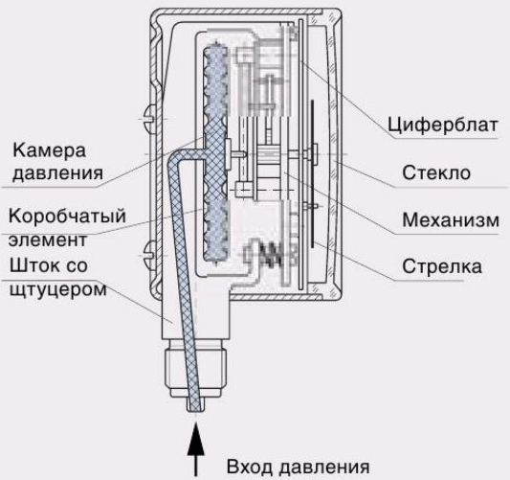
Рис. 3. Схема манометра с коробчатой пружиной

Контрольные вопросы:
- Принцип действия деформационных средств измерений.
- Пружинные приборы – это….
- Что используют в качестве чувствительного элемента в пружинных манометрах?
- Что представляют собой трубчатые пружины?
- Принцип работы манометры с трубчатой пружиной.
- Зарисовать схему манометра с трубкой Бурдона и рассказать его конструкцию.
- Что представляют собой пластинчатые пружины. Принцип работы. Преимущества и недостатки. Рассказать конструкцию манометра с пластинчатой пружиной.
- Принцип работы манометра с коробчатой пружиной. Рассказать конструкцию манометра с коробчатой пружиной.

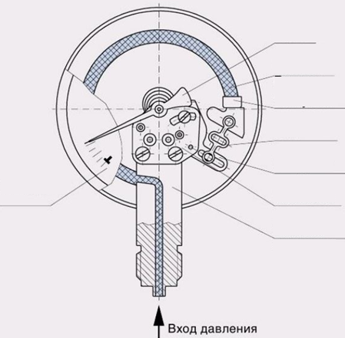
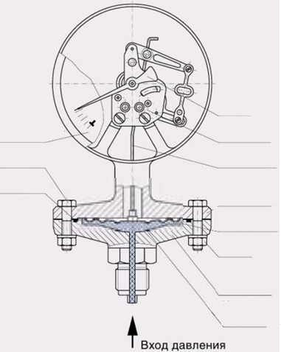
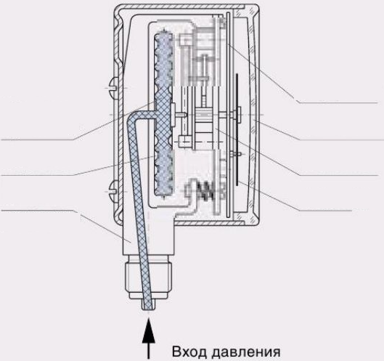
Схема манометра с трубкой  Бурдона | Схема манометра с пластинчатой пружиной | Схема манометра с коробчатой пружиной

Практическая работа № 7

Тема: Уровнемеры ультразвуковые. Радарные уровнемеры. Электрические уровнемеры
Цель работы: Изучить назначение и принцип работы уровнемеров.

Уровнемеры ультразвуковые

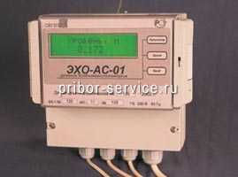  Уровнемер ультразвуковой | Ультразвуковой уровнемер предназначен для бесконтактного автоматического дистанционного измерения уровня жидких сред, в том числе взрывоопасных, агрессивных, вязких, неоднородных, выпадающих в осадок, а также сыпучих материалов с диаметром гранул и кусков от 5 до 300 мм, при температуре контролируемой среды от минус 30 до плюс 120 °С.

Принцип действия
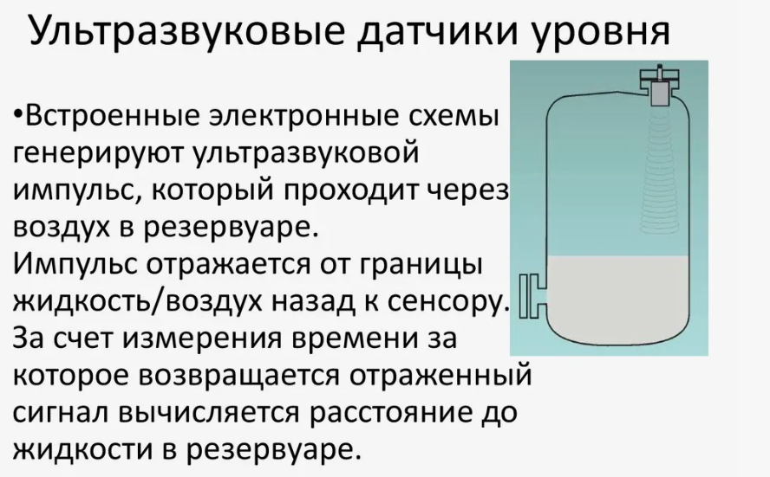
Радарные уровнемеры
Радарный уровнемер – это прибор, который используется для измерения уровня жидкости, сыпучих материалов, пастообразных сред и газов в емкостях, баках и резервуарах. Он основывается на принципе отражения радарного сигнала от поверхности измеряемой среды.

Радарный уровнемер является уровнемером непрерывного действия, что позволяет производить измерения постоянно и передавать данные в режиме реального времени. Уровнемеры данного типа содержат большой набор электроники внутри компактного корпуса, что позволяет настраивать прибор и добиваться точных измерений. Современные модели датчиков способны отфильтровывать ложные отражения, например, от пены и других объектов, обеспечивая максимальную точность измерений.
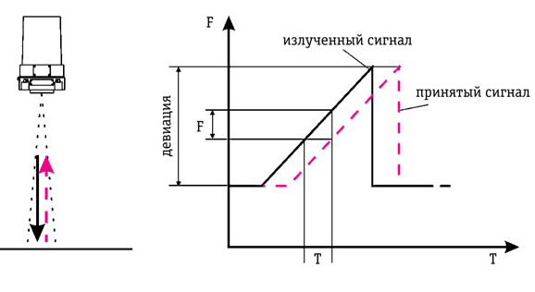
Принцип работы радарного уровнемера заключается в следующем: устройство излучает высокочастотный сигнал, который распространяется от датчика в сторону измеряемой среды. Сигнал отражается от поверхности измеряемой среды и принимается уровнемером, который вычисляет время, за которое сигнал вернулся обратно к датчику. Используя эту информацию, уровнемер определяет расстояние до поверхности измеряемой среды.
Благодаря этому, можно определить уровень жидкости, сыпучих материалов и других сред в емкостях и резервуарах. Расстояние от датчика до измеряемой среды определяется путем умножения временной задержки отраженного сигнала на скорость распространения электромагнитной волны.

Кроме того, радарный уровнемер имеет высокую точность измерений и обладает способностью работать в условиях, где традиционные методы измерения не могут быть применены. Он может измерять уровень жидкости или других сред с высокой точностью, даже если на поверхности измеряемой среды присутствуют вспенивающиеся жидкости, масла и другие препятствия.

Электрические уровнемеры
К электрическим уровнемерам относятся те приборы измерения уровня, в которых уровень контролируемой среды преобразуется в какой-либо электрический сигнал.

Виды электрических уровнемеров:
- емкостные уровнемеры,
- кондуктометрические (омические) уровнемеры
- вибрационные уровнемеры

Емкостные уровнемеры
Принцип действия емкостных уровнемеров основан на различии диэлектрической проницаемости контролируемой среды (водных растворов солей, кислот, щелочей) и диэлектрической проницаемости воздуха либо водяных паров. Измерительная схема емкостного уровнемера приведена на рис. 3.
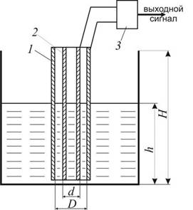
Рис. 3. Ёмкостной уровнемер: 1, 2 - электроды; 3 - электронный блок

В сосуд с контролируемой жидкостью опущен преобразователь, который представляет собой электрический конденсатор. Емкость такого конденсатора зависит от уровня электропроводящей жидкости. Преобразователи бывают пластинчатыми, цилиндрическими или в виде стержня.
Цилиндрические преобразователи выполняются из нескольких труб, расположенных концентрическим образом, пространство между которыми на высоту h заполняет контролируемая жидкость. Емкость преобразователя равна сумме емкостей двух его участков - погруженного в жидкость с одной диэлектрической проницаемостью (εж) и находящегося в воздухе с другой диэлектрической проницаемостью (εср, для воздуха εср = 1).
При измерении уровня агрессивных, но неэлектропроводных жидкостей обкладки преобразователя выполняют из химически стойких сплавов или покрывают тонкой антикоррозионной пленкой, диэлектрические свойства которой учитывают при расчете. Покрытие обкладок тонкими пленками применяют также при измерении уровня электропроводных жидкостей.

Контрольные вопросы:

- Для чего предназначен ультразвуковой уровнемер.
- Принцип действия ультразвукового уровнемера.
- Для чего предназначен радарный уровнемер.
- Принцип работы радарного уровнемера. Преимущества радарного уровнемера.
- Виды электрических уровнемеров.
- Принцип действия емкостных уровнемеров.
Практическая работа № 8
Тема: Дифференциальные манометры
Цель работы: Изучить назначение и принцип работы уровнемеров.
Дифференциальные манометры (дифманометры) предназначены для измерения перепада давления в газопроводе, создаваемого сужающим устройством для определения расхода.
Дифманометры по конструктивному устройству делятся на:
- сильфонные,
- поплавковые,
- трубчатые,
- показывающие и самопишущие.
Для измерения перепада давлений, регистрации и интегрирования расхода газа используют дифманометры самопишущие сильфоны типа ДСС или поплавковые типа ДП.
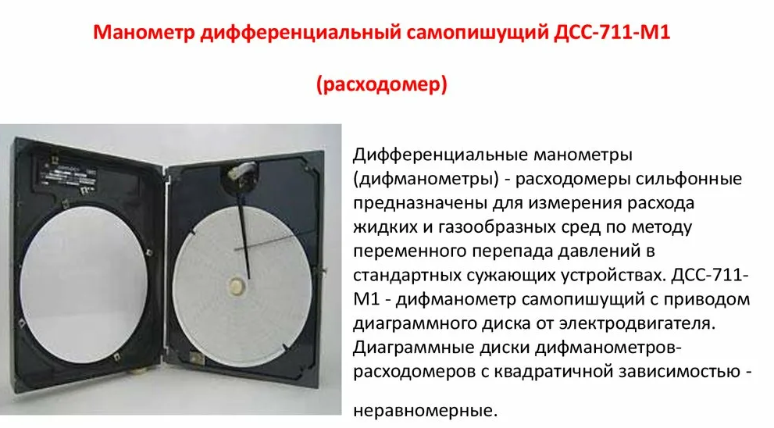
Дифманометр типа ДСС состоит из сильфонного блока, самопишущей и интегрирующей частей. Принцип действия сильфонного блока основан на уравновешивании силы от перепада давления силами упругой деформации сильфонов, торсионной трубки и винтовых цилиндрических диапазонных пружин.
Работа дифманометров типа ДП основана на принципе сообщающихся сосудов, в которых перепад давления уравновешивается силой тяжести столба ртути.
Диафрагменные (мембранные, камерные) счетчики газа
Диафрагменный счетчик (мембранный, камерный) — счетчик газа, принцип действия которого основан на том, что при помощи различных подвижных преобразовательных элементов газ разделяют на доли объема, а затем производят их циклическое суммирование.
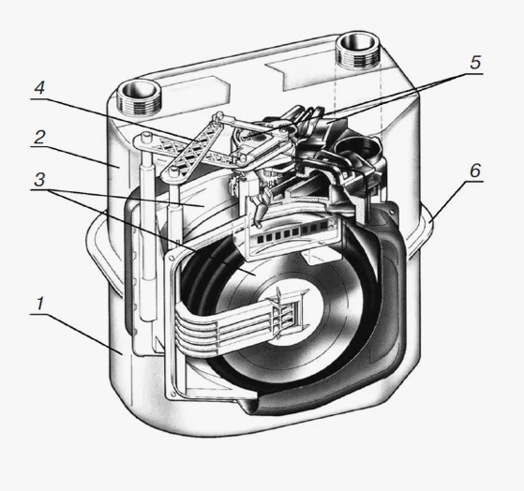
Диафрагменный счетчик состоит из корпуса 1, крышки 2, измерительного механизма 3, кривошипно-рычажного механизма 4, связывающего подвижные части диафрагм (мембран) с верхними клапанами 5 газораспределительного устройства, седел клапана (нижняя часть распределительного устройства) и счетного механизма.
В зависимости от конструкции и объемов измеряемого газа измерительный механизм может состоять из двух или четырех камер.
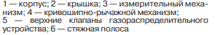

Принципиальная схема работы диафрагменного счетчика
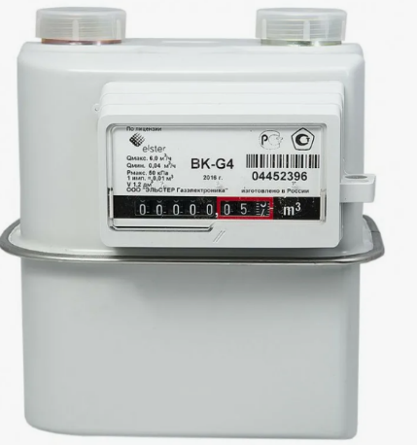
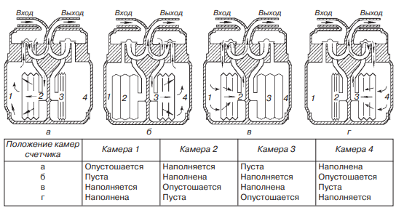
Счетчик работает следующим образом:
а) измеряемый поток газа через входной патрубок поступает в верхнюю полость корпуса и далее через открытый клапан в камеру 2. Увеличение объема газа в камере 2 вызывает перемещение диафрагмы и вытеснение газа из камеры 1 на выход из щели седла клапана и далее в выходной патрубок счетчика. После приближения рычага диафрагмы к стенке камеры 1 диафрагма останавливается в результате переключения клапанных групп. Подвижная часть клапана камер 1 и 2 полностью перекрывает седла клапанов этих камер, отключая этот камерный блок;
б) клапан камер 3 и 4 открывает вход газа из верхней полости корпуса счетчика в камеру 3, наполняет ее, что вызывает перемещение диафрагмы и вытеснение газа из камеры 4 в выходной патрубок через щели в седле клапана. После приближения рычага диафрагмы к стенке камеры 4 диафрагма останавливается в результате отключения клапанного блока камер 3, 4;
в) клапан камер 1, 2 открывает вход газа из верхней полости корпуса счетчика в камеру 1. При подаче газа в камеру 1 диафрагма 1, 2 перемещается, вытесняя газ из камеры 2 в выходной парубок через щели в седле клапана. После приближения рычага диафрагмы к стенке камеры 2 диафрагма останавливается в результате отключения клапанного блока камер 1, 2;
г) клапан камер 3, 4 открывает вход газа из верхней полости корпуса счетчика в камеру 4. При подаче газа в камеру 4 диафрагма 3, 4 перемещается и вытесняет газ из камеры 3 в выходной патрубок через щели в седле клапана. После приближения рычага диафрагмы к стенке камеры 3 диафрагма останавливается в результате отключения клапанного блока 3, 4;
Процесс повторяется периодически. Счетный механизм подсчитывает число ходов диафрагм (или число циклов работы измерительного механизма n). За каждый цикл вытесняется объем газа Vц, равный сумме объемов камер 1, 2, 3, 4. Один полный оборот выходной оси измерительного механизма соответствует 16-ти циклам.
Диафрагменные счетчики рекомендуется применять для учета газа низкого давления (не выше 0,05 МПа) с расходом газа не более 160 м3/ч.
При измерении расхода газа менее 16 м3/ч следует применять счетчики с механической температурной компенсацией. Если максимальное значение расхода газа на узле учета превышает 16 м3/ч, то счетчик должен быть снабжен электронным корректором (вычислителем), который должен обеспечивать регистрацию импульсов, поступающих от счетчика, измерять температуру газа и вычислять объем газа, приведенный к стандартным условиям. При этом применяют условно-постоянные значения давления и коэффициента сжимаемости газа.
При отсутствии у счетчика температурного компенсатора, приведение объема газа к стандартным условиям выполняют согласно специальным методикам, утвержденным в установленном порядке.
К достоинствам диафрагменного счетчика следует отнести:
— высокую точность и долговечность;
— энергонезависимость;
— стабильность коэффициента преобразования в самом широком диапазоне числа Рейнольдса потока газа (калибровка на воздухе при нулевом избыточном давлении, работа на газе при рабочем давлении);
— отсутствие необходимости в прямолинейных участках трубопровода до и после счетчика;
— простоту и компактность монтажа;
— широкий диапазон измерений до 1:160;
— отсутствие необходимости в высокой степени очистки измеряемого газа;
— отсутствие особых требований при техническом обслуживании в процессе всего срока эксплуатации;
— большой межповерочный интервал (до 10 лет).
К недостаткам относятся: увеличение погрешности измерения при низких температурах (требуют температурную компенсацию); работа на давлении до 0,05 МПа.
Турбинные счетчики газа
В турбинном счетчике газа (рис. 4). В турбинном счетчике имеется турбина, которая вращается под воздействием потока газа со скоростью, пропорциональной объему протекающего газа. Вращение турбины через понижающий редуктор и газонепроницаемую магнитную муфту передается на счетный механизм, который находится вне газовой полости.
Конструктивно турбинные счетчики, выпускаемые в России, представляют собой отрезок трубы с фланцами, в проточной части которого последовательно по потоку расположен входной струевыпрямитель, узел турбины с валом и подшипниковыми опорами вращения и задняя опора. На корпусе счетчика установлен узел плунжерного масляного насоса, с помощью которого в зону подшипников по трубкам подается жидкое масло. На корпусе турбины предусмотрены места для установки датчиков аппаратуры (для измерения давления, температуры, импульсов).
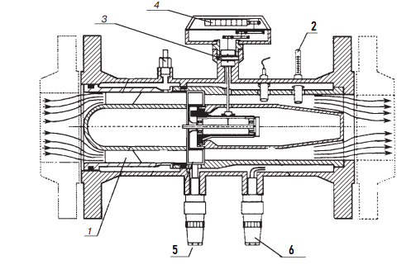
Рис. 4 Турбинный счетчик.
1-струевыпрямитель, 2- термометр, 3-магнитная муфта, 4-счетный механизм,
5,6 – датчики импульсов
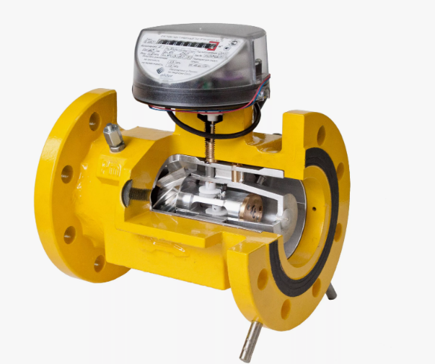
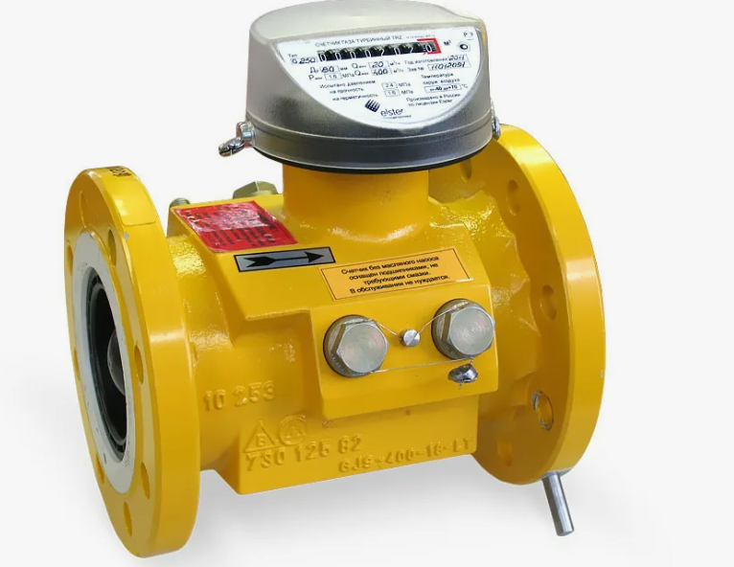
К достоинствам турбинных счетчиков относят:
— рабочее давление до 10 МПа;
— энергонезависимость;
— стабильность коэффициента преобразования в самом широком диапазоне числа Рейнольдса потока газа (калибровка на воздухе при нулевом избыточном давлении, работа на газе при рабочем давлении);
— низкий уровень шума;
— отсутствие пульсаций;
— надежность конструкции;
— большое количество типоразмеров;
— не требуется высокая степень очистки измеряемого газа;
— простота обслуживания;

К недостаткам следует отнести: наличие динамической погрешности в прерывистом (пульсирующем) режиме работы и требования к равномерности потока газа.
Контрольные вопросы:
- Для чего предназначены Дифференциальные манометры (дифманометры)?
- Дифманометры по конструктивному устройству.
- На чем основан принцип работы диафрагменного счетчика?
- Из каких элементов состоит диафрагменный счетчик (рассказать по рисунку)
- Достоинства и недостатки диафрагменного счетчика.
- Принцип работы турбинного счетчика.
- Конструкция турбинного счетчика (рассказать по рисунку).
- Достоинства и недостатки турбинного счетчика.
Практическая работа № 9
Тема: Датчики
Цель работы: Изучить назначение и принцип работы датчиков.

Датчик – это специальное устройство, которое преобразует контролируемую величину в выходной сигнал, удобный для передачи на расстояние и воздействия на последующие элементы автоматической системы.
Датчик, сенсор (от англ. sensor) — термин систем управления, первичный преобразователь, элемент измерительного, сигнального, регулирующего или управляющего устройства системы, преобразующий контролируемую величину в удобный для использования сигнал.

Индуктивный датчик
Индуктивный датчик состоит из катушки, сердечника, якоря.
Индуктивный датчик — бесконтактный датчик, предназначенный для контроля положения объектов из металла (к другим материалам он не чувствителен).
Индуктивные датчики широко используются для решения задач АСУ ТП. Выполняются с нормально разомкнутым или нормально замкнутым контактом.
Принцип действия основан на изменении параметров магнитного поля, создаваемого катушкой индуктивности внутри датчика.
Активная зона бесконтактного индуктивного выключателя — та область перед его чувствительной поверхностью, где более всего сконцентрировано магнитное поле чувствительного элемента датчика. Диаметр этой поверхности приблизительно равен диаметру датчика

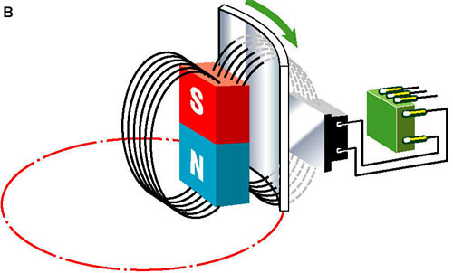
Рис. 91. Схема конструкции индуктивного датчика

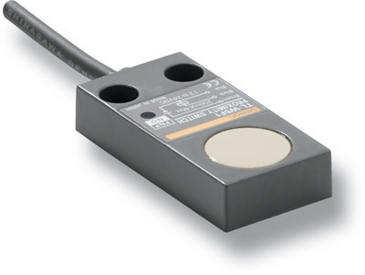
Рис. 92. Индуктивный датчик в прямоугольном корпусе

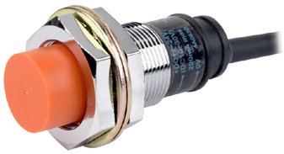
Рис. 93. Индуктивный датчик цилиндрического типа

Классификация датчиков:
- сопротивления (реостатные) – изменение входной величины выражается изменением сопротивления обмотки реостата датчика;
- емкостные – основаны на преобразовании неэлектрической входной величины (перемещение, усилие) в изменение емкости конденсатора;
- термоэлектрические (термопары) – прямое преобразование тепловой энергии в электрическую;
- фотоэлектрические – основаны на использовании воздействия изменений величины входного сигнала на интенсивность светового излучения.
Датчики можно назвать преобразователями, т.к. они преобразуют измеряемую величину в другую величину, удобную для усиления и передачи на расстояние.

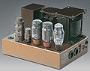  Рис. 94. Устройство усиления  электрических сигналов | Усилители предназначены для увеличения входного сигнала датчика.  1904 г. Ли де Форест на основе созданной им электронной лампы — триода разработал устройство усиления электрических сигналов (усилитель), состоящий из нелинейного элемента (лампы) и статического сопротивления, включенного в анодную цепь.
Реле

Прерывистое воздействие на процесс посредством реле называется релейным.

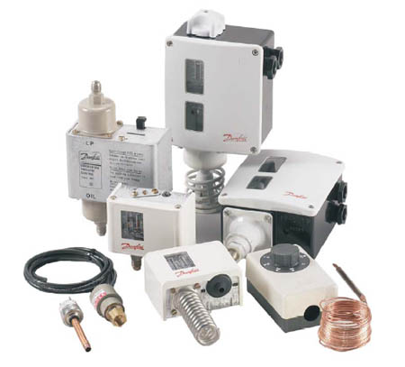 |  | 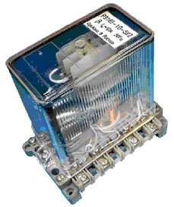
Рис. 95. Современные релейные устройства

Первое реле было изобретено американцем Дж. Генри в 1831 г. и базировалось изобретение на электромагнитном принципе действия. Впоследствии Дж. Генри использовал его в телеграфном аппарате. Слово реле возникло от английского relay, что означало смену уставших почтовых лошадей на станциях или передачу эстафеты (relay). |  |  | 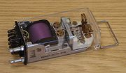  Рис. 96. Телеграфное реле
Классификация реле в зависимости от рода воспринимаемых физических величин:  - электрические;  - тепловые;  - механические;  - оптические;  - уровня;  - скорости;  - оптические и т.д. | Классификация электрических реле по принципу действия и по параметру, на который реагирует воспринимающий орган:  - электромагнитные;  - электродинамические;  - электронные;  - индукционные;  - реле тока;  - реле напряжения;  - реле мощности;  - реле частоты и т.д.
Классификация тепловых реле по принципу действия:  - реле с линейным расширением;  - реле с плавлением. | Классификация механических реле по воспринимаемому параметру:  - реле силы;  - реле перемещения;  - реле скорости;  - реле частоты.

Принцип действия и устройство электромагнитных реле

Электромагнитные реле, благодаря простому принципу действия и высокой надежности, получили самое широкое применение в системах автоматики и в схемах защиты электроустановок.
Электромагнитные реле делятся на реле постоянного и переменного тока.  Реле постоянного тока делятся на нейтральные и поляризованные.  Нейтральные реле одинаково реагируют на постоянный ток обоих направлений, протекающий по его обмотке, а поляризованные реле реагируют на полярность управляющего сигнала. | 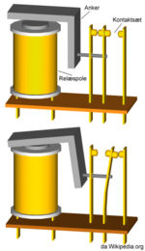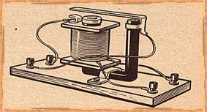  Рис. 97 а. Принцип действия реле

Работа электромагнитных реле основана на использовании электромагнитных сил, возникающих в металлическом сердечнике при прохождении тока по виткам его катушки. Детали реле монтируются на основании и закрываются крышкой. Над сердечником электромагнита установлен подвижный якорь (пластина) с одним или несколькими контактами. Напротив них находятся соответствующие парные неподвижные контакты. | 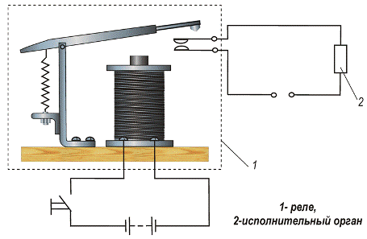 Рис. 97 б. Схема реле
В исходном положении якорь удерживается пружиной. При подаче напряжения электромагнит притягивает якорь, преодолевая её усилие, и замыкает или размыкает контакты в зависимости от конструкции реле. После отключения напряжения пружина возвращает якорь в исходное положение. В некоторые модели, могут быть встроены электронные элементы. Это резистор, подключенный к обмотке катушки для более чёткого срабатывания реле, или (и) конденсатор, параллельный контактам для снижения искрения и помех.
Управляемая цепь электрически никак не связана с управляющей, более того в управляемой цепи величина тока может быть намного больше, чем в управляющей. То есть, реле по сути выполняют роль усилителя тока, напряжения и мощности в электрической цепи.
Реле переменного тока срабатывают при подаче на их обмотки тока определенной частоты, то есть основным источником энергии является сеть переменного тока. Конструкция реле переменного тока напоминает конструкцию реле постоянного тока, только сердечник и якорь изготавливаются из листов электротехнической стали, чтобы уменьшить потери на гистерезис и вихревые токи.

Достоинства и недостатки электромагнитных реле

Электромагнитное реле обладает рядом преимуществ, отсутствующих у полупроводниковых конкурентов:
- способность коммутации нагрузок мощностью до 4 кВт при объеме реле менее 10 см3;
- устойчивость к импульсным перенапряжениям и разрушающим помехам, появляющимся при разрядах молний и в результате коммутационных процессов в высоковольтной электротехнике;
- исключительная электрическая изоляция между управляющей цепью (катушкой) и контактной группой;
- малое падение напряжения на замкнутых контактах, и, как следствие, малое выделение тепла: при коммутации тока 10 А малогабаритное реле суммарно рассеивает на катушке и контактах менее 0,5 Вт;
- низкая цена электромагнитных реле по сравнению с полупроводниковыми ключами.

Недостатки реле: малая скорость работы, ограниченный (хотя и очень большой) электрический и механический ресурс, создание радиопомех при замыкании и размыкании контактов.
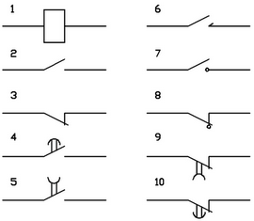  Рис. 98. Условные обозначения реле в схемах | 1 – обмотка реле (управляющая цепь), 2 – контакт замыкающий, 3 – контакт размыкающий, 4 – контакт, замыкающий с замедлителем при срабатывании, 5 – контакт замыкающий с замедлителем при возврате, 6 – контакт импульсный замыкающий, 7 – контакт замыкающий без самовозврата, 8 – контакт размыкающий без самовозврата, 9 – контакт размыкающий с замедлителем при срабатывании, 10 – контакт размыкающий с замедлителем при возврате.

Контрольные вопросы
- Датчик – это…
- Индуктивный датчик – это… Из каких элементов состоит индуктивный датчик. Принцип действия индуктивного датчика.
- Классификация датчиков.
- Какое воздействие называется релейным?
- Классификация реле в зависимости от рода воспринимаемых физических величин.
- Расскажите работу электромагнитных реле.
- Достоинства и недостатки электромагнитных реле.
- Как обозначают реле в схемах?

Практическая работа № 10
Тема: Регуляторы давления газа прямого действия
Цель работы: Изучить назначение и принцип работы регуляторов давления газа прямого действия
Регуляторы давления газа предназначены для автоматического понижения давления газа от начального до расчетного и поддержания его в заданном диапазоне независимо от изменения расхода газа и колебания входного давления.
Основными узлами регулятора типа РД являются:
- разъемный фланцевый корпус с мембранно-пружинным устройством и коленчатым рычагом, воздействующим на толкатель золотника;
- литой тройник вентильного типа с регулирующим клапаном;
- импульсная трубка, соединяющая выходное отверстие тройника с подмембранной полостью и выполняющая роль звена обратного воздействия конечного давления на мембранно-пружинное измерительное устройство и регулирующий клапан;
- резьбовая накладная гайка, соединяющая корпус регулятора с тройником.
Пропускная способность регулятора давления зависит от:
- размера клапана,
- величины его хода,
- от отношения давлений до и после регулятора давления,
- плотности газа,
- конечного давления.
Дросселирование – это увеличение или уменьшение проходного сечения, через которое проходит газ.
Чувствительным элементом в регуляторе давления газа прямого действия может быть мембрана, которая воспринимает давление газа и преобразует его в механическое действие рычажного механизма.
Мембрана кольцевого типа изготавливается из протестированной масло-бензоморозостойкой резины.
Управление гидравлическим режимом работы системы газораспределения осуществляют с помощью регуляторов давления, которые автоматически поддерживают постоянное давление в точке отбора импульса независимо от интенсивности потребления газа.
При регулировании давления происходит снижение начального — более высокого — давления на конечное — более низкое.
Это достигается автоматическим изменением степени открытия дросселирующего органа регулятора, вследствие чего автоматически изменяется гидравлическое сопротивление проходящему потоку газа.
Автоматический регулятор давления состоит из:
- исполнительного механизма
- регулирующего органа.
Основной частью исполнительного механизма является чувствительный элемент.
Исполнительный механизм преобразует командный сигнал в регулирующее воздействие и в соответствующее перемещение подвижной части регулирующего органа за счет энергии рабочей среды (это может быть энергия газа).
Если перестановочное усилие, развиваемое чувствительным элементом регулятора, достаточно большое, то он сам осуществляет функции управления регулирующим органом.
Такие регуляторы называются регуляторами прямого действия.
Так как в регулирующих органах регуляторов давления происходит дросселирование газа, то их иногда называют дросселирующими.
В связи с тем, что регулятор давления газа предназначен для поддержания постоянного давления в заданной точке газовой сети, то всегда необходимо рассматривать систему автоматического регулирования в целом — «регулятор и объект регулирования (газовая сеть)».
Принцип работы регуляторов давления газа основан на регулировании по отклонению регулируемого давления.
Разность между требуемым и фактическим значениями регулируемого давления называется рассогласованием.
Оно может возникать вследствие различных возбуждений — либо в газовой сети из-за разности между притоком газа в нее и отбором газа, либо из-за изменения входного (до регулятора) давления газа.
Правильный подбор регулятора давления должен обеспечить устойчивость системы «регулятор-газовая сеть», т. е. способность ее возвращаться к первоначальному состоянию после прекращения возмущения.
Исходя из закона регулирования, положенного в основу их работы, регуляторы давления бывают астатические, статические и изодромные.
В системах газораспределения два первых типа регуляторов получили наибольшее распространение.
В астатических регуляторах (рис. 63, а) на чувствительный элемент (мембрану) действует постоянная сила от груза 2. Активная (противодействующая) сила — это усиление, которое воспринимает мембрана от выходного давления Р₂. При увеличении отбора газа из сети 4 будет уменьшаться давление Р₂, баланс сил нарушится, мембрана пойдет вниз и регулирующий орган откроется.
Такие регуляторы после возмущения приводят регулируемое давление к заданному значению независимо от величины нагрузки и положения регулирующего органа.
Равновесие системы может наступить только при заданном значении регулируемого давления, причем регулирующий орган может занимать любое положение. Такие регуляторы следует применять на сетях с большим самовыравниванием, например, в газовых сетях низкого давления достаточно большой емкости.
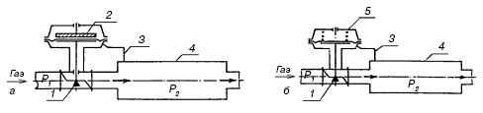
Рис. 63. Схемы регуляторов давления:
а — астатический регулятор; б — статический регулятор давления;
1 — регулирующий (дроссельный) орган;
2 — мембранно-грузовой привод;
3 — импульсная трубка;
4 — объект регулирования — газовая сеть;
5 — мембранно-пружинный привод.

Люфты, трение в сочленениях могут привести к тому, что регулирование станет неустойчивым.
Для стабилизации процесса в регулятор вводят жесткую обратную связь. Такие регуляторы называются статическими. Статические регуляторы характеризуются неравномерностью.
В регуляторе (рис. 63, б) груз заменен пружиной — стабилизирующим устройством. Усилие, развиваемое пружиной, пропорционально ее деформации. Когда мембрана находится в крайнем верхнем положении (регулирующий орган закрыт), пружина приобретает наибольшую степень сжатия и Р₂ — максимальное. При полностью открытом регулирующем органе значение Р₂ уменьшается до минимального.
Контрольные вопросы:
- Для чего предназначены регуляторы давления?
- Основные узлы регулятора типа РД.
- От чего зависит пропускная способность регулятора давления?
- Что такое дросселирование?
- Из каких элементов состоит автоматический РД.
- Функция исполнительного механизма?
- Какие регуляторы называются регуляторами прямого действия?
- Какие регуляторы давления бывают исходя из закона регулирования?
- Принцип работы в астатических регуляторах?
10.Отличие астатических регуляторов от статических?

Практическая работа № 11

Тема: Регулятор давления газа РД - 32М
Цель работы: Изучить назначение и принцип работы регулятора давления газа РД-32М.

Регулятор давления газа РД-32М выполнен из мембранной камеры и крестовины, соединенных накидной гайкой.
На конце штока 11, на резьбе навернут клапан 4 с контргайкой, вращая который можно регулировать величину наибольшего открытия клапана при сборке регулятора или замене седла в крестовине 6.
В центре мембраны 3 встроен предохранительный клапан 8.
При любом установившемся режиме работы регулятора его подвижные элементы находятся в равновесии.
Усилие от входного давления газа на клапан, уменьшенное рычажной передачей, и усилие пружины 12 уравновешиваются в каждом положении определенным давлением газа снизу мембраны 3.
Принцип роботы: Если расход газа или входное давление в процессе работы изменяются, то равновесие подвижной системы нарушается.
Под действием преобладающего усилия мембрана через рычажную передачу передвигает клапан в другое равновесное положение, соответствующее новому расходу или входному давлению газа.
В случае прекращения расхода возросшее после регулятора давление газа поднимает мембрану вверх, до полного закрытия клапана регулятора 4.

Вследствие возможной негерметичности закрытого клапана выходное давление при отсутствии расхода будет повышаться, а мембрана регулятора — подниматься, преодолевая усилие малой пружины.
Предохранительный клапан откроется и за счет сброса определенного количества газа в атмосферу дальнейший рост давления в сети за регулятором прекратится.

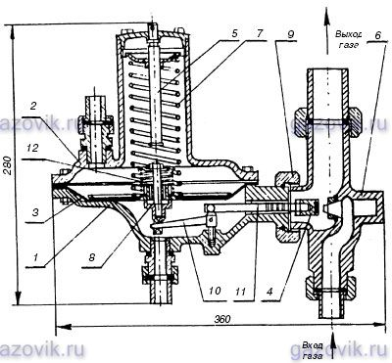  Рис. 64. Схема регулятора давления газа РД-32М | 1 — корпус;  2 — крышка верхняя;  3 — мембрана;  4 — клапан регулятора;  5 — винт регулировочный;  6 — крестовина регулятора в сборе с седлом;  7 — пружина;  8 — клапан предохранительный;  9 — гайка накидная;  10 — рычаг;  11 — шток;  12 — пружина

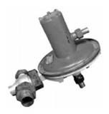

Рис. 65. Регулятор давления газа РД-32М

Таблица 5

Технические характеристики регулятора давления газа РД – 32М
 | РД-32М /С-10 | РД-32М /С-6 | РД-32М /Ж-6 | РД-32М /Ж-4
Рабочая среда | природный газ |  | газ сжиженный
Диаметр седла, мм | 10 | 6 | 6 | 4
Входное давление, МПа | 0,05–0,3 | 0,05–1,0 | 0,05–1,0 | 1,0–1,6
Пределы регулирования выходного давления: | 0,9–2,0 |  | 2,0–3,5
Пропускная способность, м3/ч | см. таблицу ниже
Давление начала срабатывания предохранительного клапана при превышении установленного выходного давления, кПа | 1,14–2,53 |  | 2,53–4,0
Пропускная способность предохранительного клапана, м3/ч | 0,5
Колебание регулируемого выходного давления без перенастройки регулятора при изменении расхода газа и колебания входного давления на ±25 %, не более | ±10

Таблица 6

Пропускная способность регулятора давления газа РД-32М
Входное давление, МПа | Пропускная способность, м³/ч, не менее
Входное давление, МПа | Диаметр седла, мм
Входное давление, МПа | 10 | 6 | 4
0,050 | 28,0 | 23,0 | 12,0
0,100 | 50,0 | 35,0 | 23,0
0,200 | 90,0 | 65,0 | 31,0
0,300 | 124,0 | 77,0 | 43,0
0,400 |  | 97,0 | 52,0
0,500 |  | 129,0 | 62,0
0,600 |  | 155,0 | 72,0
0,700 |  | 174,0 | 85,0
0,800 |  | 206,0 | 100,0
0,900 |  | 232,0 | 110,0
1,000 |  | 258,0 | 125,0
1,200 |  | 300,0 | 150,0
1,400 |  |  | 180,0
1,600 |  |  | 220,0

Регулятор давления газа комбинированный РДНК-400

В комбинированном регуляторе соединены и независимо работают следующие устройства:
- регулятор давления,
- автоматическое отключающее устройство,
- предохранительный клапан.

Регулятор давления состоит из крестовины 1 с седлом 2 и корпуса 8 с мембранной камерой.
Клапан 3 через шток 5 и рычаг 6 соединен с мембраной регулятора 7, закрепленной в корпусе 8 крышкой 9. На мембране 7 находится предохранительный клапан 10 с пружиной 11 и гайкой 12.
В крышке 9 мембранной камеры имеется ниппель 13 для сброса газа в атмосферу и стакан 14, в котором располагаются пружина 15 и винт регулировочный 22, предназначенные для настройки выходного давления.
Отключающее устройство имеет мембрану 16, связанную с толкателем 17, к которому пружиной 27 поджат шток 23, фиксирующий открытое положение отсечного клапана 4.
Настройка отключающего устройства осуществляется пружинами 18 и 19 с помощью вращения пробки 20 и втулки 21.

Принцип работы: Подаваемый к регулятору газ среднего или высокого давления проходит через входной патрубок крестовины 1, седло 2.
Проходя через щель между рабочим клапаном 3 и его седлом 2, газ редуцируется до низкого давления и по выходному патрубку поступает к потребителю. Импульс регулируемого выходного давления от газопровода за регулятором подводится в подмембранную полость регулятора и надмембранную полость отключающего устройства.

В случае повышения давления на выходе регулятора на 2,4–4,2 кПа открывается предохранительный сбросной клапан 10, обеспечивая сброс газа в атмосферу через «свечу».
При дальнейшем повышении давления газа мембрана 16 отключающего устройства с толкателем 17 начинает перемещаться, выталкивая шток 23 из зацепления со штоком 26.
В случае повышения давления на выходе регулятора на 2,9–5,1 кПа шток 23 полностью выйдет из зацепления со штоком 26 отсечного клапана 4, который под действием пружины 24 перекроет вход газа в регулятор.
При понижении выходного давления мембрана 16 отключающего устройства с толкателем 17 также вытолкнет шток 23 из зацепления со штоком 26, и клапан 4 перекроет вход газа в регулятор.

Пуск регулятора в работу после устранения неисправностей, вызвавших срабатывание отключающего устройства, производится вывертыванием вручную пробки 25 и оттягиванием штока 26.
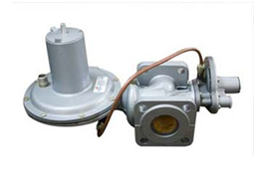
В результате чего клапан должен перемещаться до тех пор, пока шток 23 под действием пружины 27 не переместится и не западет за выступ штока 26, удерживая клапан 4 в открытом положении. После этого пробку 25 необходимо ввернуть до упора.
Рис. 66. Регулятор давления газа РДНК - 400
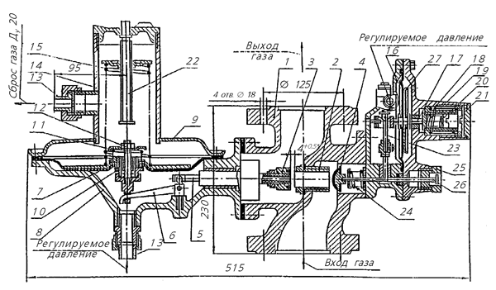
Рис. 67. Схема регулятора давления газа комбинированного РДНК-400
1 — крестовина; 2 — седло; 3 — клапан; 4 — клапан отсечной; 5 — шток;
6 — рычаг; 7 — мембрана регулятора; 8 — корпус; 9 — крышка;
10 — клапан предохранительный; 11 — пружина; 12 — гайка; 13 — ниппель; 14 — стакан; 15 — пружина; 16 — мембрана; 17 — толкатель; 18, 19 — пружина; 20 — пробка; 21 — втулка; 22 — винт регулировочный; 23 — шток;
24 — пружина; 25 — пробка; 26 — шток; 27 — пружина

Таблица 7

Технические характеристики регулятора давления газа РДНК - 400
Регулируемая среда | природный газ по ГОСТ 5542-87
Максимальное входное давление, МПа (кгс/см²) | 0,6(6)
Диапазон настройки выходного давления, кПа | 2,0–3,5 | (3,5–5,0)*
Пропускная способность газа, м³/ч | см. таблицу ниже
Неравномерность регулирования, % | ±10
Диапазон настройки давления срабатывания предохранительно-сбросного клапана при повышении установленного выходного давления, кПа | 2,4–4,2 | (4,2–6,0)*
Диапазон настройки давления срабатывания отключающего устройства, кПа:
при повышении выходного давления | 2,9–5,1 | (5,1–7,3)*
при понижении выходного давления | 1,1–1,9 | (1,9–2,8)*
Д_{у}, мм | 50
Соединение | фланцевое по ГОСТ 12817-80
Строительная длина, мм | 230
Габаритные размеры, мм:
длина | 260
ширина | 515
высота | 364
Масса, кг | 19

Таблица 8
Пропускная способность регулятора давления газа РДНК - 400
в зависимости от входного давления
Входное давление, МПа | Пропускная способность, м³/ч
0,1 | 120
0,2 | 200
0,3 | 300
0,4 | 400
0,5 | 500
0,6 | 600

Контрольные вопросы:

- Из каких элементов состоит регулятор давления газа РД - 32М (рассказать по рисунку).
- Принцип работы регулятора давления газа РД - 32М.
- Что происходит при вследствие возможной негерметичности закрытого клапана?
- Какая пропускная способность регулятора давления газа РД-32М при входном давление 0,3 МПа
- Какие устройства работают независимо в РДНК-400?
- Из каких элементов состоит РДНК-400?
- Принцип работы РДНК-400.
- Что происходит при повышении давления на выходе регулятора на 2,4–4,2 кПа в РДНК-400?
- Что происходит в случае повышения давления на выходе регулятора на 2,9–5,1 кПа?
- Что происходит при понижении выходного давления?
- Как произвести пуск регулятора в работу после устранения неисправностей?

Практическая работа № 12

Тема: Регуляторы давления непрямого действия
Цель работы: Изучить назначение и принцип работы регуляторов давления газа непрямого
действия.

В регуляторах непрямого действия в качестве энергии используется вспомогательный источник — пневматический, электрический, гидравлический и др.

Простейший вариант регулятора непрямого действия показан на рис. 3.11.
Регулятор содержит исполнительное устройство — регулирующий клапан 1, устанавливаемый в трубопроводе и управляющий потоком газа, а также управляющее устройство (пилот) 10, служащее для выработки аналоговых управляющих сигналов давления, подаваемых в камеру Б мембранного привода исполнительного устройства 1 при отклонении значений выходного давления Р₂ в трубопроводе от заданного Рзад.
Регулирующее устройство (клапан) 1 содержит дросселирующее устройство с затвором 13, шток 2, пружину 12 и мембрану 11 с жестким центром.

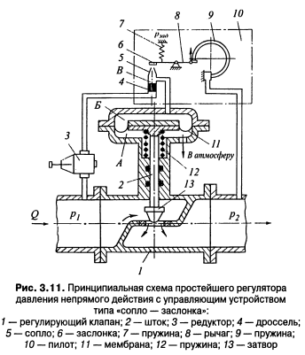

Управляющие устройство (пилот) 10 включает в себя манометрическую трубку 9, в которую подается газ с выходным давлением Р₂, рычаг 8, пружину 7 для установки задания регулирующего давления, дроссель 4, неподвижное сопло 5 и заслонку 6, устанавливаемую на рычаге 8.

Питание управляющего устройства осуществляется от отдельного источника сжатого воздуха или газа с постоянным расходом через сопло 5 или потока газа с входным давлением Р₁, через редуктор
давления 3.

Надмембранная камера Б регулирующего клапана соединена с источником управляющего давления, формирующегося в междроссельной камере В, а подмембранная камера А регулирующего клапана — с атмосферой.

В исходном состоянии, когда выходное давление Р₂ за регулятором соответствует Рзад., усилие пружины 7 на рычаг 8 уравновешивает усилие манометрической пружины 9 от действия давления Р₂.
При этом управляющее давление газа Рупр, поступающее из междроссельной камеры В в надмембранную камеру Б, устанавливает затвор 13 регулирующего клапана 1 в такое положение,
когда проходящий поток газа Q создает за дросселирующим органом заданное давление Р₂ = Рзад.
При увеличении выходного давления по сравнению с заданным (Р₂ > Рзад) рычаг 8 с заслонкой 6 прикрывает сопло, вследствие чего повышается управляющее давление Рупр , кроме того, затвор 13 дросселирующего устройства уменьшает проходное сечение потоку, благодаря которому выходное давление Р2 снижается до Р2 = Рзад.

При снижении выходного давления Р₂ по сравнению с заданным (Р₂ < Рзад.) рычаг 8 приоткрывает сопло 5, имеющее заслонку 6, в результате чего уменьшается управляющее давление Рупр. в междроссельной камере В, поступающее в надмембранную камеру Б регулирующего клапана 1. При уменьшении давления в камере Б пружина 12 клапана приоткрывает затвор дросселирующего устройства, благодаря чему давление Р₂ на выходе регулирующего клапана 1 возрастает до равенства с заданным.

Изменение задания регулятора давления осуществляется регулировкой усилия пружины 7 с помощью регулировочного винта.

Контрольные вопросы:

- Что используется в качестве энергии в регуляторах давления непрямого действия?
- Что является исполнительным устройством, где устанавливается и для чего?
- Что является управляющим устройством и для чего служит?
- Из каких элементов состоит регулирующее устройство (показать на схеме)?
- Из каких элементов состоит управляющее устройство (показать на схеме)?
- За счет чего осуществляется питание управляющего устройства?
- Рассказать по схеме работу регулятора в исходном состоянии.
- Рассказать по схеме работу регулятора при увеличении выходного давления.
- С помощью чего можно изменить задание регулятора давления.

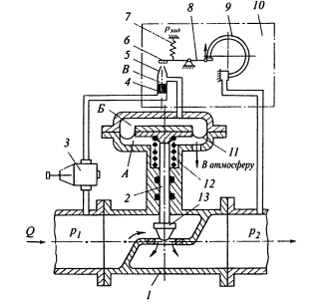

Практическая работа № 13
Тема: Регуляторы давления блочные конструкции Казанцева РДБК
Цель работы: Изучить назначение и принцип работы регулятора давления РДБК
Регуляторы давления блочные конструкции Казанцева РДБК обеспечивают неравномерность выходного давления, в несколько раз меньшую, чем у регуляторов РДУК-2.
Регуляторы РДБК-1 выполняются в двух исполнениях:
- регулятор РДБК-1 П, собранный по схеме прямого действия и включающий односедельный регулирующий клапан, регулятор управления прямого действия, два регулирующих дросселя, дроссель из надмембранной камеры регулирующего клапана;
- регулятор РДБК I, собранный по схеме непрямого действия и включающий односедельный регулирующий клапан, стабилизатор, регулятор управления непрямого действия, два регулирующих дросселя и дроссель из надмембранной камеры регулирующего клапана.
Регулятор давления (рис. 3.13) в исполнении РДБК-1П работает следующим образом. Газ с входным давлением поступает к регулятору управления прямого действия 2, от регулятора управления газ через регулирующий дроссель 6 поступает в подмембранную камеру, а через дроссель 5 — в надмембранную камеру регулирующего клапана. Через дроссель 7 надмембранная камера регулирующего клапана связана с газопроводом за регулятором. Давление в подмембранной камере регулирующего клапана при работе регулятора всегда будет больше выходного давления газа. Надмембранная камера регулирующего клапана находится под воздействием выходного давления газа. Благодаря наличию в обвязке регулятора управления прямого действия, поддерживающего за собой постоянное давление, давление в подмембранной камере регулирующего клапана также будет постоянным.
Любое отклонение выходного давления от заданного вызывает в надмембранной камере регулирующего клапана изменение давления, что в свою очередь вызывает перемещение основного клапана в новое равновесное состояние, соответствующее новым значениям входного давления и расхода, при этом восстанавливается выходное давление газа.
В регуляторе РДБК-1 (рис. 3.14) газ с входным давлением поступает к стабилизатору 2, а от него к регулятору управления непрямого действия 3. Подмембранная камера стабилизатора связана с подмембранной камерой регулирующего клапана
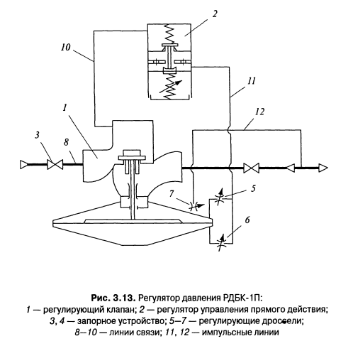
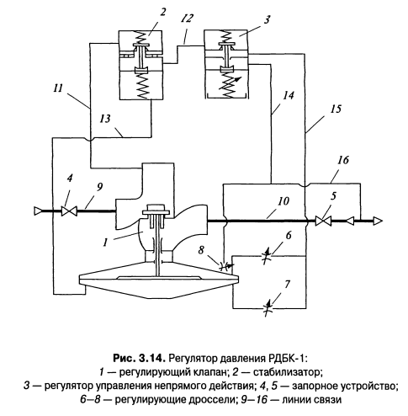
Газ от регулятора управления газа через регулирующий дроссель 7 поступает под мембрану регулирующего клапана и через второй регулируемый дроссель б— в надмембранное пространство регулирующего клапана. Надмембранная камера регулирующего клапана 1 и надмембранная камера регулятора управления 3 находятся под воздействием выходного давления.
Надмембранная камера регулятора управления через дроссель 8 связана с газопроводом за регулятором. Благодаря непрерывному потоку газа через дроссель б давление перед ним, а, следовательно, и в подмембранной камере регулирующего клапана всегда больше выходного. Перепад давления на мембране регулирующего клапана образует подъемную силу мембраны, которая при любом установившемся режиме работы регулятора уравновешивается перепадом давления на основном клапане и весом подвижных частей.
Давление под мембраной регулирующего клапана автоматически регулируется клапаном регулятора управления в зависимости от расхода газа и входного давления.
Усиление выходного давления на мембрану регулятора управления постоянно сравнивается с заданным при настройке усилием нижней пружины. Любое отклонение выходного давления вызывает перемещение мембраны и клапана регулятора управления. При этом изменяется расход газа, а, следовательно, и давление под мембраной регулирующего клапана. Таким образом, при любом отклонении выходного давления от заданного изменение давления под мембраной регулирующего клапана вызывает перемещение основного клапана в новое равновесное состояние, при котором выходное давление восстанавливается.

Таблица 11

Технические характеристики регулятора давления газа РДБК1-100-70

 | РДБК1-100-70
Диаметр условного прохода входного фланца, мм | 100
Максимальное входное давление, МПа (кгс/см²) | 1,2(12)
Диапазон настройки выходного давления, кПа (кгс/см²) | 1–60
Диаметр седла, мм | 70
Пропускная способность при входном давлении 0,1 МПа, м³/ч, не менее | 2836
Эффективная площадь мембраны регулирующего клапана, см² | 930
Площадь условного прохода входного фланца, см² | 78,5
Габаритные размеры, мм:
длина | 350
ширина | 537
высота | 450
Фланцы (конструкция и размеры) по ГОСТ 12815-80 на условное давление, МПа | 1,6
Масса, кг, не более | 95

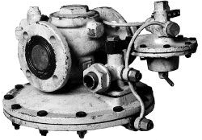
Рис. 76. Регулятор давления газа РДБК 1 – 100 – 70

Контрольные вопросы:

1.Отличие РДБК от РДУК-2?
2. Рассказать по схеме из каких элементов состоит регулятор РДБК-1 П.
3. Рассказать по схеме из каких элементов состоит регулятор РДБК-1.
4. Рассказать принцип работы регулятора давления в исполнении РДБК-1П.
5. Что происходит при отклонение выходного давления от заданного в РДБК-1П?
6. Рассказать принцип работы регулятора давления в исполнении РДБК-1.
7. Что происходит при отклонение выходного давления от заданного в РДБК-1?

Практическая работа № 14
Тема: Электрические регуляторы
Цель работы: Изучить назначение и принцип работы электрического регулятора давления газа непрямого действия
Электрический регулятор непрямого действия представлен на рис. 3.15.
Такой регулятор содержит дросселирующее устройство с седлом11 и затвором 10, преобразователь давления (ПД) с электрическим выходным сигналом тока или напряжения, блок задания (БЗ) и блок рассогласования (БР), управляющий через усилитель-формирователь (УФ) реверсным электродвигателем 7.
Электродвигатель 7 обеспечивает необходимое перемещение затвора 10 дросселирующего органа через шестерни 4, 8 и винтовую передачу 5, установленную в опорах З и 9. Для исключения проворота винт 5 снабжен четырехгранником 6 от блока питания (БП).
При увеличении отбора газа потребителями выходное давление Р2 регулятора уменьшается и двигатель приоткрывает затвор 10, что приводит к повышению расхода поступающего газа и соответствующему росту выходного давления Р2 до равенства с давлением Рзад .
При достижении равенства давления задания Рзад. в блоке задания выходному давлению Р2 процесс стабилизируется и двигатель останавливается.
При уменьшении отбора газа потребителями выходное давление Р2 возрастает, что приводит к автоматическому прикрытию затвора 10 и уменьшению расхода поступающего газа до достижения равенства выходного давления заданному давлению.
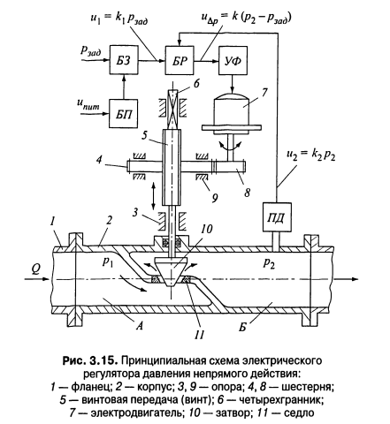

Контрольные вопросы:
- Из каких элементов состоит электрический регулятор непрямого действия (рассказать по схеме)?
- Работа регулятора при увеличении отбора газа.
- Работа регулятора при достижении равенства давления.
- Работа регулятора при уменьшении отбора газа потребителями.

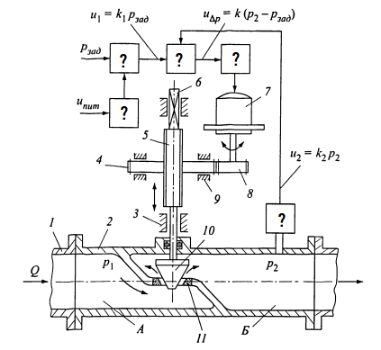

Практическая работа №15
Тема: Пневматические и гидравлические исполнительные механизмы
Цель работы: Изучить назначение и принцип работы пневматических и гидравлических
исполнительных механизмов

Пневматические и гидравлические исполнительные механизмы, использующие энергию сжатого воздуха и минеральных масел (несжимаемой жидкости). Делят на самостоятельные и на работающие совместно с усилителями. Принцип действия этих двух видов механизмов схож между собой.
К самостоятельным механизмам относят цилиндры с поршнем и штоком одно- и двустороннего действия.
По виду используемой энергии исполнительные механизмы делятся на:
- пневматические,
- гидравлические,
- электрические.

Пневматические исполнительные механизмы бывают:
- мембранными,
- поршневыми.

Мембранный исполнительный механизм состоит из корпуса головки 1, мембраны из прорезиненной ткани 2, металлического диска 3, штока. 4, жестко соединенного с диском, и пружины 5.
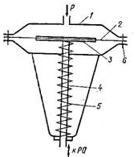  1 – корпус головки, 2 – мембрана,  3 – диск, 4 – шток, 5 – пружина | 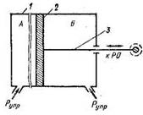  1 – цилиндр, 2 – поршень, 3 - шток

Рис. 81. Схема мембранного и поршневого исполнительных механизмов

Принцип работы: При отключении регулируемой величины от заданного значения давление воздуха Р, поступающего от пневматического регулятора в полость над мембраной и диском, изменяется. Шток перемещается либо вниз (при увеличении давления), либо вверх (при уменьшении давления). Шток, связанный с регулирующим органом (РО) непосредственно или через рычаг, перемещает его в новое положение.
В тех случаях, когда мембранный исполнительный механизм предназначен для управления регулирующим клапаном, их конструктивно объединяют.

Поршневой исполнительный механизм состоит из цилиндра 1 с поршнем 2, шток которого 3 соединяется с регулирующим органом (РО). В зависимости от того, в какую полость цилиндра (А или Б) будет поступать управляющий сигнал от регулятора, поршень со штоком будет перемещаться либо вправо, либо влево.
Пневматические средства управления и регулирования удовлетворяют самым жёстким требованиям пожаро- и взрывобезопасности, могут работать в системах газоснабжения и применяются для автоматизации производственных процессов.

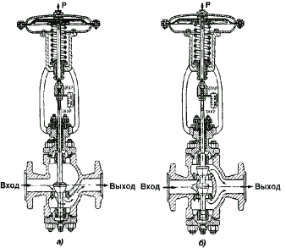
Рис. 82. Схема пневматического мембранного исполнительного механизма
а) – односедельный; б) – двухседельный

По своей конструкции подобные клапаны выпускают двух типов: одно- и двухседельные.

Односедельные клапаны имеют одностороннее действие давления среды. Оно выражается в "затягивании" или "отжатии" самого седла при изменении направления движения среды через регулирующий орган. Такой эффект является нежелательным, так как нарушает процесс регулирования.
Для устранения этого используют двухседельный клапан, которые считаются разгруженными.

Гидравлические исполнительные механизмы предназначены для преобразования сигнала, поступающего от гидравлического регулятора в перемещение регулирующего органа. Выпускается два типа гидравлических исполнительных механизмов: прямого хода и кривошипные. По принципу действия они аналогичны пневматическому поршневому исполнительному механизму.

Задвижка клиновая фланцевая с пневматическим поршневым
исполнительным механизмом

Предназначена для установки на технологических линиях в качестве автоматического запорного устройства при добыче, переработке и транспортировании природного газа, нефтепродуктов, воды, пара.  Достоинства:  * уплотнительные поверхности корпуса и клина наплавлены высоколегированной сталью, что позволяет длительно эксплуатировать задвижки с заданной герметичностью;  * по исполнению запорного органа задвижки изготавливаются с затвором в виде жёсткого или двухдискового клина (исполнение с двухдисковым клином значительно снижает вероятность заклинивания затвора при колебаниях температуры рабочей среды | 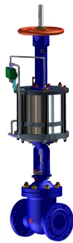  Задвижка клиновая фланцевая  с пневматическим поршневым исполнительным механизмом
* пневмопривод обеспечивает двухпозиционное управление (открытие и закрытие) клиновых задвижек при местном или дистанционном управлении.
* Пневмопривод обеспечивает выдачу информационных сигналов о положении штока привода, связанного с клиновыми задвижками.
* Комплект дополнительных устройств, обеспечивает управление пневмоцилиндром и выдачу информационных сигналов о положении поршня пневмоцилиндра.

Контрольные вопросы:

- Какую энергию используют пневматические и гидравлические исполнительные механизмы?
- Что относится к самостоятельным механизмам?
- Какие бывают пневматические исполнительные механизмы?
- Рассказать по рисунку из каких элементов состоит мембранный исполнительный механизм.
- Принцип работы мембранного исполнительного механизма.
- Рассказать по рисунку из каких элементов состоит поршневой исполнительный механизм.
- Для чего предназначены гидравлические исполнительные механизмы?
- Для чего предназначена задвижка клиновая фланцевая с пневматическим поршневым исполнительным механизмом?
- Достоинства задвижка клиновой фланцевой с пневматическим поршневым исполнительным механизмом.

Практическая работа № 16

Тема: Исполнительные механизмы

Цель работы: Изучить назначение и принцип работы исполнительных механизмов

Исполнительные механизмы запорно-регулирующей, регулирующей и запорной трубопроводной арматуры предназначены для преобразования управляющего сигнала (пневматического, электрического или механического) в механическое (линейное или вращательное) перемещение штока привода и жестко связанного со штоком запорного органа (клапана, шарового затвора, дисковой заслонки, задвижки).
Исполнительные механизмы, применяемые для управления запорно-регулирующей арматурой по принципу действия и используемому виду энергии для создания необходимого механического усилия на рабочем затворе, подразделяют на:

- Пневматические
- Электрические
- Гидравлические
- Комбинированные
- Ручные

Пневматические исполнительные механизмы
Пневматические исполнительные механизмы в силу сложившейся традиции занимают достаточно большое место среди приводов для регулирующей арматуры различного типа.
Пневматические исполнительные механизмы предназначены для преобразования изменений давления воздуха на выходе регулятора в перемещение регулирующего органа — клапана, заслонки, шибера, крана. Регулирующий орган изменяет расход потока жидкости, газа, пара на объекте управления и тем самым вызывает изменение регулируемого технологического параметра.

По типу привода пневматические исполнительные механизмы делятся на:
- мембранные,
- поршневые,
- поворотные,
- пневмодвигатели вращающиеся.

Мембранный исполнительный механизм (МИМ)
Схема мембранного исполнительного механизма (МИМа) показана на рис. 99.
Перемещение выходного штока 2, соединенного с регулирующим органом, в одну сторону осуществляется силой, которая создается давлением Р, в другую — усилием пружины 3.
Сигнал Р поступает в герметичную мембранную «головку», в которой находится мембрана из прорезиненной ткани толщиной 2-4 мм с жестким центром.
Снизу на мембрану давит пружина 3. В мембранных исполнительных механизмах давление управляющего воздуха воздействует на мембрану 4, зажатую по периметру между крышками привода, и создает усилие, которое уравнивается пружиной 3.
Таким образом, ход штока 2 привода пропорционален величине управляющего давления. Жесткость и предварительное сжатие пружины определяет диапазон усилий привода и номинальный ход.

Мембранные исполнительные механизмы классифицируют, по размерам мембранных «головок». МИМы поставляются обычно совместно с регулирующими органами — клапанами.

Так как при снятии давления Р мембрана всегда перемещается вверх, то в зависимости от конструкции регулирующего органа различают:

- нормально открытые НО клапаны
- нормально закрытые НЗ клапаны.

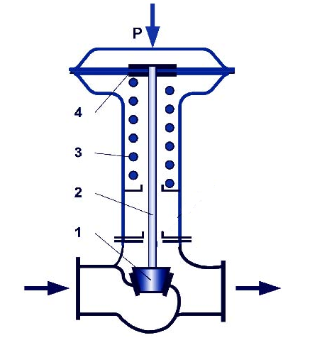
Рис. 99. Схема мембранного исполнительного механизма, установленного на регулирующем клапане: 1 - регулирующий орган; 2 - шток; 3 - пружина; 4 - мембрана;

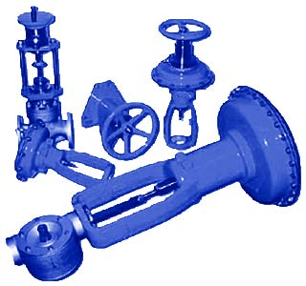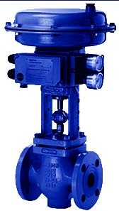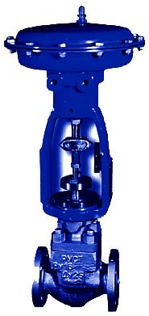

Рис. 100. Мембранные исполнительные механизмы, устанавливаемые на регулирующих клапанах

Поршневые пневматические приводы

Поршневые пневматические приводы (ППП) применяют в тех случаях, когда требуется линейное перемещение штока исполнительного механизма на большое расстояние – до 300 мм.

Схема поршневого пневматического привода представлена на рис. 101.
Механизм поршневого пневматического привода состоит из: закрепленного на кронштейне 1 цилиндра 2 с размещенным внутри поршнем 3, жестко соединенным со штоком привода 4, и нескольких пружин 5, ориентированных относительно поршня в зависимости от исполнения привода (нормально открытый НО или нормально закрытый НЗ).

Внутренняя поверхность цилиндра имеет антифрикционное покрытие.
Пневматический входной сигнал от управляющего устройства поступает в рабочую полость и воздействует на поршень. При этом пружины противодействуют усилию, создаваемому давлением сжатого воздуха, вследствие чего шток перемещается на величину, обратно пропорциональную жесткости пружин.

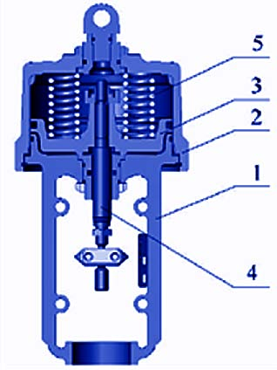

Рис. 101. Схема поршневого пневматического привода

Поворотные пневматические приводы

Поворотные пневматические приводы типа ППР предназначены для управления трубопроводной арматурой (краны шаровые и пробковые, затворы дисковые и шиберные), когда управляющее воздействие на шток запорного элемента требует поворотного воздействия или приложения к нему вращательного момента.

Поворотные пневматические приводы могут рассматриваться как некоторая разновидность поршневого пневматического привода, где поршень, выполненный в виде лепестка перемещается под давлением управляющего воздуха в специальной камере.  Движение силового элемента (лепестка) пневмопривода непосредственно передается на вал запорного элемента трубопроводной арматуры, обеспечивая его требуемое положение. | 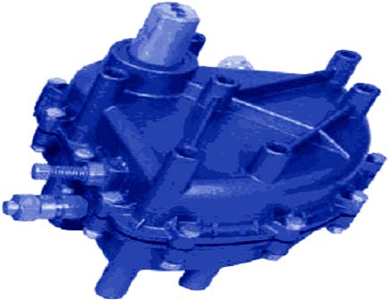  Рис.102. Поворотный пневматический привод

Контрольные вопросы:
- Для чего предназначены исполнительные механизмы?
- Исполнительные механизмы по принципу действия.
- Классификация пневматических исполнительных механизмов по типу привода.
- Рассказать по схеме принцип работы МИМ.
- Виды клапанов в зависимости от конструкции регулирующего органа?
- В каких случаях применяются поршневые пневматические приводы?
- Рассказать по схеме конструкцию и принцип работы ППП.
- Для чего предназначены поворотные пневматические приводы?

Практическая работа № 17

Тема: Монтаж и эксплуатация клапанов ПКН и ПКВ

Цель работы: Изучить Монтаж и эксплуатацию клапанов ПКН и ПКВ

Перед установкой Клапана продуть систему трубопроводов. Установка прибора в местах с отрицательной температурой допускается при условии отсутствия конденсации паров воды в проходящем газе при этих температурах.

Перед монтажом на трубопроводе проверить визуально состояние Клапана, проверить вручную плавность хода элементов настройки Клапана – ход должен быть свободный, без заеданий. Гайки при монтаже Клапана затягивать равномерно в 4 прохода. Начиная с первого прохода на 25% от конечной требуемой величины затяжки, второй проход на 50% и затем третий проход – на 100%. В конце выполнить проверочный проход по часовой стрелке или против нее для обеспечения равномерной затяжки всех гаек. Затяжку гаек производить гаечным или динамометрическим ключом без применения удлинителей, перекосы и перетяжки при этом не допускаются.

Клапан не должен устанавливаться в окружающих средах, разрушающе действующих на алюминий, сталь, резину и цинковое покрытие. Клапан монтируется на горизонтальном участке газопровода перед регулятором давления газа таким образом, чтобы были обеспечены свободный доступ к элементам настройки и рычагам управления. Мембрана Клапана должна занимать горизонтальное положение.

Вход газа должен соответствовать стрелке, нанесенной на корпусе изделия. Качество монтажа и уплотнений фланцев проверить путем испытания на герметичность воздухом, азотом или рабочим газом максимальным рабочим давлением 1,2 МПа с нанесением мыльной эмульсии на местах соединений. Утечки газа не допускаются.

Подготовка к работе и ввод в эксплуатацию. После окончания монтажа должна быть проведена окраска трубопроводов, мест присоединения фланцев к Клапану. До пуска газа ответственный за пуск обязан:

• произвести внешний осмотр смонтированного Клапана;

• проверить закрытое положение кранов;

• провести инструктаж слесарей пусковой бригады по правилам безопасности при пуске газа.

При обнаружении неисправности пуск газа не должен производиться до полного ее устранения. После временного вывода из эксплуатации или консервации на срок более двух месяцев, система газораспределения с Клапанами перед пуском газа подлежит повторной контрольной опрессовке и испытаниям. Запрещается производить пуск газа без контрольной опрессовки. Герметичность резьбовых и фланцевых соединений должна проверяться мыльной эмульсией (в зимнее время – незамерзающей) или течеискателем.

Отбор импульса контролируемого давления запорного Клапана ПКН или ПКВ необходимо производить после регулятора давления, рядом с точкой импульса регулятора давления, т.е. на расстоянии от регулятора давления не менее пяти диаметров выходного газопровода. Импульсная трубка должна быть присоединена к ниппелю (приварена) и по возможности иметь уклон от головки вниз и не иметь участков с противоположным направлением уклона, в которых может скопиться конденсат. Местные сужения импульсной трубки не допускаются. Присоединение трубки к нижней четверти горизонтального трубопровода, в котором контролируется давление, не допускается.

Инструкция по настройке ПКН и ПКВ

Пуск системы в работу на потребителя заключается в настройке Клапанов на заданные технологические параметры в составе действующей системы газораспределения. Потребитель должен быть готов к приему газа. При испытании и пуске в работу системы запорную арматуру (краны, задвижки) открывать медленно и плавно, контролируя давление по манометрам.

Порядок настройки

По окончании монтажа и опрессовки Клапана следует произвести настройку на рабочие параметры.

Рекомендуется следующий порядок настройки: Сначала установить нижний предел, вращением регулировочного винта. Во время настройки следует поддерживать давление в импульсной трубке несколько выше устанавливаемого предела, а затем медленно снизить давление и убедиться в том, что Клапан срабатывает при падении давления до установленного нижнего значения. После чего установить верхний предел, вращением регулировочного стакана. Во время настройки следует поддерживать давление немного выше настроенного нижнего предела. После окончания настройки повысить давление и убедиться в срабатывании клапана при достижении верхнего предела.

Для пуска Клапана медленно поднять рычаг с грузом до момента зацепа рычага с анкером, произвести зацеп и взвести молоток.

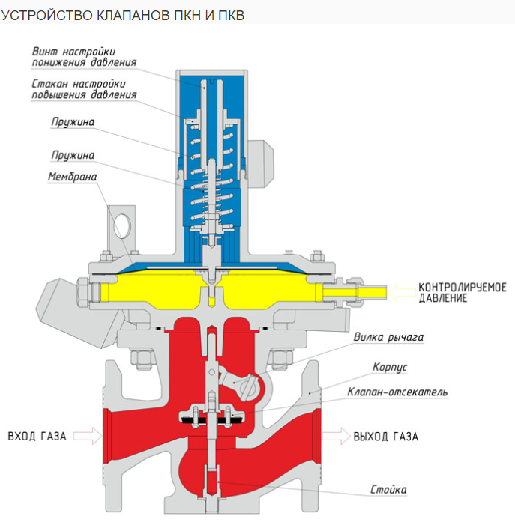

Рис.1 Предохранительно-запорный клапан.

Контрольные вопросы:
- Порядок работы перед установкой клапана. Порядок работы перед монтажом клапана.
- Где на газопроводе устанавливается ПЗК?
- Как проверить качество монтажа и уплотнений фланцев?
- Что обязан выполнить ответственный до пуска газа?
- Расскажите порядок настройки ПЗК.
- Как произвести пуск ПЗК.
- Расскажите конструкцию ПЗК по рисунку.

Практическая работа № 18
Тема: Предохранительные сбросные устройства
Цель работы: Изучить назначение и принцип работы предохранительных сбросных устройств.

В работе газораспределительных систем возможны неаварийные рабочие ситуации, когда резко изменяется потребление газа, что ведет к увеличению давления в контролируемой точке.
Кратковременный подъем давления может быть также связан:
- с увеличением давления до регулятора,
- из-за неплотного перекрытия прохода запорным органом регулятора.
Если это увеличение давления превысит определенный рубеж, то сработает предохранительный запорный клапан. Подача газа потребителям прекратится с соответствующими нарушениями технологического режима объекта.
Для предотвращения срабатывания предохранительного запорного клапана при отсутствии аварийной ситуации и незапланированного прекращения подачи газа потребителям в газорегуляторных пунктах и установках предусматриваются предохранительные сбросные устройства. Предохранительные сбросные устройства настраиваются на открытие при давлении в контролируемой точке, несколько меньшем того, на которое настраивается предохранительный запорный клапан.
По конструкции предохранительные сбросные устройства (ПСУ) делятся на:
- пружинные,
- мембранные,
- жидкостные.
На рис. 3.19 показан пружинный сбросной клапан ПСК-50 (без ребер). В чугунном корпусе 1 в верхней части имеется патрубок для сброса газа в атмосферу. Нижняя часть патрубка представляет собой седло, перекрываемое золотником 3 с уплотняющей резиновой прокладкой 2. Золотник снизу соединен с мембраной 5и тарелкой 4. С контролируемой точкой газопровода клапан сообщается через боковой патрубок.
При повышении давления газа перед клапаном сверх заданного значения, которое определяется сжатием пружины 8, расположенной в крышке 7, мембрана вместе с клапаном опускается вниз, открывая проход газа в атмосферу.
При уменьшении давления клапан под действием пружины вновь перекрывает седло, прекращая сброс газа. Изменение сжатия пружины осуществляется вращением регулировочного винта 10 в опорной шайбе 9.
В зависимости от заданного давления газа, при котором должно осуществляться срабатывание, клапан комплектуется соответствующими пружинами 8, тарелками 4 и дисками 6.
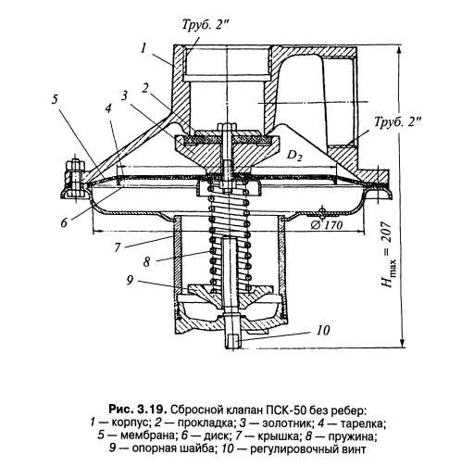
Контрольные вопросы:
- С чем может быть связан кратковременный подъем давления?
- Назначение ПСК. На какое давление на открытие настраиваются ПСК в контролируемой точке?
- Классификация ПСУ по конструкции.
- Рассказать по схеме из каких элементов состоит ПСК-50 без ребер.
- Принцип работы клапана при повышении давления газа.
- Принцип работы клапана при уменьшении давления газа.

Практическая работа № 19
Тема: Сбросные предохранительные клапаны
Цель работы: Изучить назначение и принцип работы сбросных предохранительных клапанов
Сбросной предохранительный полноподъемный клапан СППК4Р
На газопроводах среднего и высокого давления используются сбросные предохранительные полноподъемные клапаны с рычагом для контрольной продувки типа СППК4Р (рис. 3.20).
Давление газа из контролируемой точки газопровода воздействует в корпусе 1 клапана под золотник 2. Давлению газа противодействует усилие пружины, передаваемое через опорную шайбу 5и шток 6. Натяжение пружины регулируют винтом 7.
Превышение давления газа сверх заданного значения вызывает сжатие пружины, подъем золотника и удаление части газа через сбросной трубопровод, присоединяемый к патрубку 9. Ограничителем подъема золотника служит специальная гайка 3, ввинченная в золотник.
Кулачковый механизм 8 позволяет производить контрольную продувку клапана. Поворотом рычага усилие через валик, кулачок и направляющую втулку передается на шток 6. При подъеме штока и золотника осуществляется продувка.
Сбросной предохранительный клапан 17с11нж
Клапаны 17с11нж (рис. 3.21) выпускают с различными пружинами.
При превышении заданного давления, которое соответствует усилию пружины 7, передаваемому через шток 5 на золотник 8, золотник поднимается, и часть газа сбрасывается в атмосферу. Пружина расположена в стакане 5, соединенном с корпусом 9 на резьбе.
Сжатие пружины регулируют при снятом колпаке 2 болтом 3, положение которого фиксируется гайкой 4.
Продувка осуществляется подъемом штока 5, в верхней части которого имеется отверстие 1 для ручки.
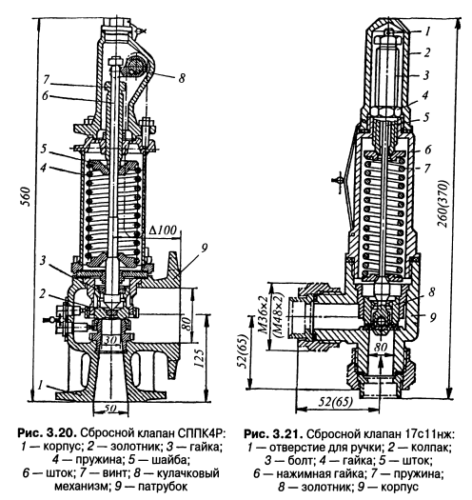
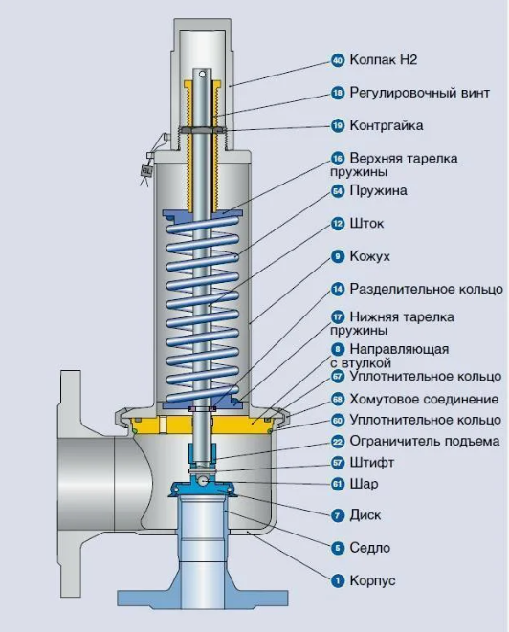
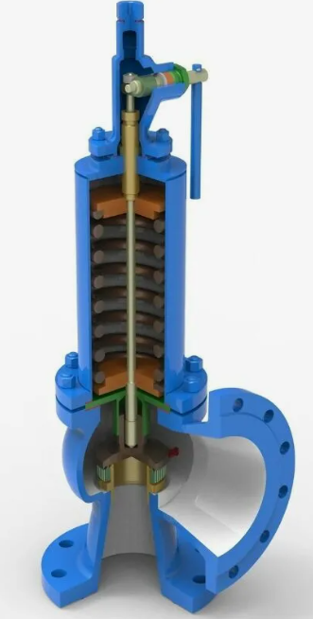
Рис.3.22. Сбросной клапан СППК

Предохранительный мембранный малоподъемный сбросной клапан П -117
Предохранительный мембранный малоподъемный сбросной клапан П-117 (рис. 3.23) применяется при комплектовании шкафных ГРП типа ШРУ.
Контролируемый участок газопровода соединяют с входным патрубком 2 клапана. Седло нормально перекрыто плунжером 4. Между фланцами корпуса 3 и стакана 9 зажата по периферии эластичная мембрана 5, на которую сверху опирается диск 6, прижимаемый к мембране втулкой 7. Стакан 9 закрыт крышкой 15с уплотнительной втулкой 16, через которую проходит шток 10.
При вращении штока с помощью ручки, вставляемой в отверстие 17, по резьбе штока вертикально перемещается нажимная шайба 13, изменяя сжатие пружины 12 или 11.
Сжатие пружин, опирающихся внизу на диск 6, определяет давление газа под мембраной 5, при котором начинаются подъем плунжера и сброс газа в атмосферу через выходной патрубок 1, соединяемый со сбросным трубопроводом.
Плотная посадка плунжера на седло обеспечивается шарнирным соединением плунжера с втулкой 7 и свободным соединением этой втулки со штоком (разрезное кольцо 8). Перемещение штока вверх ограничено упорной шайбой 14.
Для принудительного открытия клапана и контрольной продувки необходимо вывернуть на 10 мм втулку 16 и за ручку, вставленную в отверстие 17, поднять шток 10 вверх. После продувки втулку 16 вворачивают в крышку 15до упора.
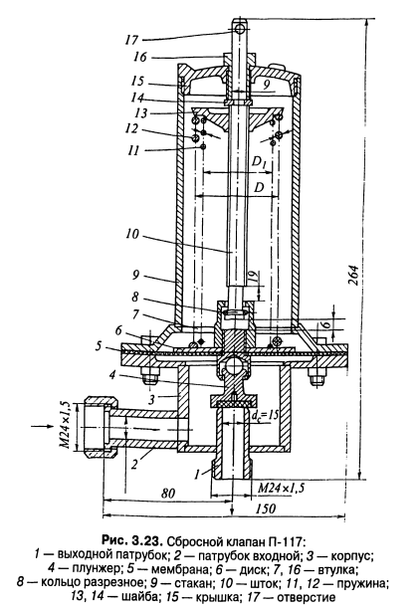

Контрольные вопросы:
- Где используются СППК4Р?
- Что происходит при превышении давления газа в СППК4Р (рассказать по схеме)?
- Как осуществляется контрольная продувка клапана СППК4Р?
- Работа сбросного предохранительного клапана 17с11нж при превышении давления (рассказать по схеме).
- Как регулируют сжатие пружины клапана 17с11нж?
- Порядок действий для принудительного открытия и контрольной продувки клапана П-117.

Практическая работа № 20
Тема: Электромагнитные вентили и клапаны
Цель работы: Изучить назначение и принцип работы электромагнитных вентилей и клапанов
В связи с внедрением автоматики получили распространение электромагнитные вентили и клапаны, которые используются:
- в качестве предохранительных отсечных устройств
- в качестве запорных устройств перед горелками, заменяя ими краны и задвижки.
- в системах автоматики электромагнитные запорные устройства используются и для ступенчатого регулирования расхода газа по мере изменения потребности агрегата в теплоте.
Вентиль мембранный с электромагнитным приводом (СВМГ) предназначен для установки на газопроводах (рис. 3.25). Запорный механизм вентиля состоит из основного 2 и разгрузочного 5 золотников с уплотнениями из масло-бензо-морозостойкой резины 3, тарельчатой шайбы 4, мембраны 6 и диска 7, скрепленных накидной гайкой 8. Электромагнитный привод имеет катушку 12, расположенную в кожухе 11, сердечник 13, трубку 14 и крышку 15 корпуса 1.
Вентиль имеет ручной дублер, с помощью которого можно открыть проход газа вручную. Дублер состоит из винта 17, который можно передвигать на резьбе в штуцере 18, имеющем сальниковое устройство. Дублер в исходном состоянии закрыт колпаком 16.
При отсутствии напряжения на клеммах электромагнита основной золотник прижимается к седлу. Газ через щель между тарельчатой шайбой 4 и золотником 2, а затем через отверстия к накидной гайке 8 поступает в надмембранную полость, выравнивая давление над и под мембраной.
Включение тока вызывает движение сердечника 13 вверх. Сначала выбирается зазор основного золотника 2, а затем приподнимается разгрузочный золотник 5. Открывается доступ к разгрузочным отверстиям хвостовика R в основном золотнике, через которые газ проходит под запорный клапан вентиля. Уменьшение перепада давления газа над и под основным золотником 2 позволяет сердечнику поднять его за накидную гайку 8 до упора 10. Газ при подъеме мембраны 6 из надмембранной полости через отверстия хвостовика R сбрасывается в рабочую полость вентиля.
Если подача тока к электромагниту прекращается, то основной и разгрузочный золотники пускаются и садятся на седла. Разгрузочный золотник перекрывает отверстие в хвостовике основного золотника, сброс газа в рабочую полость прекращается, надмембранная полость вновь заполняется газом, и в ней создается давление, равное давлению под мембраной. Рабочее давление прижимает золотник к седлу корпуса.

Вентиль ВНД-80 (рис. 3.26) используется в системах комплексной автоматики АГОК-66 (сигнал) и состоит из корпуса 1 с направляющим стаканом 5, на котором с помощью стоек крепится электромагнит 6, заключенный в защитный кожух 7. Для предотвращения попадания газа под кожух он отделен от корпуса мембраной 8. Якорь электромагнита соединен со шпинделем 4, на котором закреплены клапан 2 и грузы 3.
При наличии тока в обмотке электромагнита якорь втянут в катушку и клапан открыт. В случае срабатывания датчиков автоматики безопасности цепь питания электромагнита разрывается, клапан под действием груза опускается и перекрывает проход газа к горелкам. Закрытый клапан прижимается к седлу грузом и давлением газа.
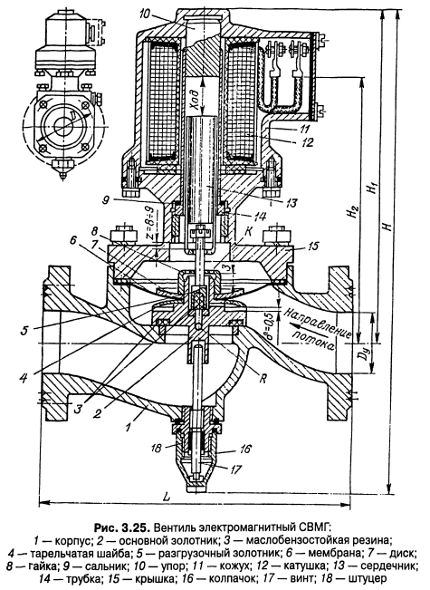

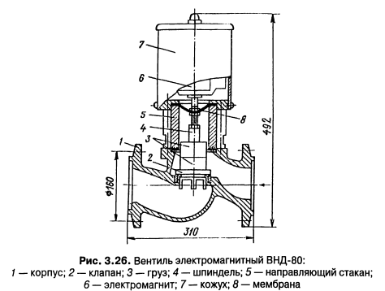
Контрольные вопросы:
- В качестве каких устройств используются электромагнитные вентили и клапаны?
- Что происходит при отсутствии напряжения на клеммах электромагнита в СВМГ?
- Что происходит при включении тока в СВМГ?
- Рассказать по схеме их каких элементов состоит Вентиль ВНД-80.
- Что происходит при наличии тока в обмотке в ВНД-80?
Практическая работа № 21

Тема: Электромагнитный клапан ЭМК-15, Клапан электромагнитный Dy 10, ПКН (ПКВ) с электромагнитами
Цель работы: Изучить назначение и принцип работы электромагнитных клапанов ЭМК-15, Dy 10, ПКН (ПКВ) с электромагнитами

Электромагнитный клапан ЭМК-15 предназначен для автоматического прекращения подачи газа к горелке при погасании контролируемого факела. Клапан изготавливается в двух модификациях — ЭМК-2 и ЭМК-3.
В корпусе клапана ЭМК-3-15 (рис. 3.29, а) верхнее седло 9 перекрывается золотником 7 с прокладкой 8. Плотность запирания затвора обеспечивается пружиной 6 и давлением газа. Если вручную поднять вверх пусковой рычаг 11, то нижний золотник 16 с прокладкой 17 под действием пружины 14 перекроет нижнее седло 18.
Шток 12 нижнего золотника, преодолевая усилие пружины 13, поднимет золотник 7 и соединенную с ним через шток железную пластину 2 до упора с электромагнитом 4. При этом газ из входного патрубка 7 поступает в полость А и из нее через патрубок 19 к запальному устройству, не проникая в выходной патрубок 10.
После зажигания запальника и разогрева его факелом хромель-копелевой термопары возникает ток. Золотник 7 удерживается в открытом положении. Затем рычаг 11 отпускают, под действием пружины 13 рычаг и нижний золотник 16 опускаются. Газ из полости А поступает в выходной патрубок 10 и через него к основной горелке, где поджигается от факела запальника. Для предотвращения утечки газа при движении штока 12 служит прокладка 15, а для уплотнения резьбовых соединений — прокладка 5.

В приливе корпуса клапана ЭМК-2-15 (рис. 3.29, б) для штуцера 19 нет отверстия для выхода газа к запальнику. Нижний клапан и пружина не устанавливаются. На штоке 12 внизу закреплена пусковая ручка 20, при нажатии на которую шток поднимает верхний клапан 7 до упора железной пластины к электромагниту и открывает проход газа к горелке. При нагреве термопары электромагнит удерживает клапан в открытом положении
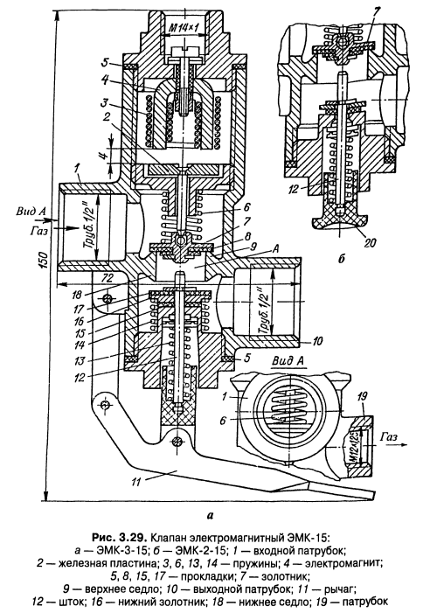
Клапан электромагнитный Dy 10 (рис. 3.30) для газопроводов и в системах газораспределения применяется в качестве отключающего устройства перед горелками наибольшей тепловой мощности и запальниками.

Электромагнит закреплен в верхней части клапана под кожухом 5.
В исходном положении (электромагнит обесточен) золотник 2, закрепленный в сердечнике 3, прижимается пружиной 4 к седлу корпуса 1 — клапан закрыт.
При подаче тока сердечник с золотником втягивается в катушку электромагнита, преодолевая сопротивление пружины, — клапан открыт.
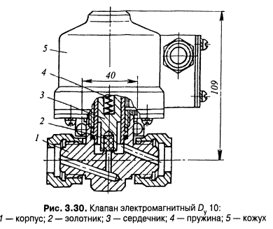

Клапаны ПКН (ПКВ) предназначены для прекращения подачи газа к потребителям при повышении или понижении давления газа сверх заданных пределов. Для расширения зоны действия клапанов ПКН (ПКВ) их комплектуют дополнительным электромагнитом.

При этом клапаны ПКН (ПКВ) срабатывают не только на изменение давления, но и на другие параметры по сигналам датчиков.
Электромагнит устанавливают на специальном кронштейне 9 (рис. 3.31). До установки на кронштейне электромагнит 8 монтируют на специальной рамке 7. Затем кронштейн крепят болтами 10. К стенке рамки приварена ось, на которой свободно вращается опорная втулка молоточка 1. Запорная скоба 6, имеющая отверстия, надета на шток 4, соединенный с якорем электромагнита, и на направляющий штырь 3.

При наличии напряжения на клеммах электромагнита якорь его опускается в крайнее нижнее положение и через шток 4, преодолевая сопротивление 5, опускает вниз скобу 6. В этом положении скоба находится в зацеплении со штифтом 2 молоточка 1.

При прекращении подачи тока скоба под действием пружины поднимается вверх и выходит из зацепления со штифтом молоточка. Молоточек падает, ударяет по плечу анкерного рычага клапана ПКН (ПКВ) и освобождает удерживаемый защелками клапан, который прекращает подачу газа.
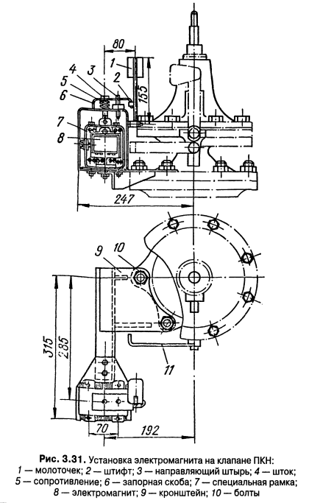

Контрольные вопросы:
- Назначение электромагнитного клапана ЭМК-15.
- Рассказать из каких элементов состоит клапана ЭМК-15.
- Рассказать принцип работы клапана ЭМК-2-15.
- Назначение клапана электромагнитного Dy 10.
- Рассказать по рисунку как работает клапан электромагнитный Dy 10, когда электромагнит обесточен и когда подается ток.
- Назначение клапанов ПКН (ПКВ).
- Что происходит при прекращении подачи тока в клапанах ПКН (ПКВ)?

Практическая работа № 22

Тема: Электромагнитный клапан ЭМК - П–15, терморегулятор ТДД.

Цель работы: Изучить назначение и принцип работы электромагнитного клапана ЭМК-П-15 и терморегулятора ТДД.

Автоматика безопасности включает систему термопар, устанавливаемых у зоны пламени горелок, и датчик, связанный с электромагнитным клапаном, встроенный в кран горелки.

На рис. 4.2 показан кран-клапан, рассчитанный на работу с двумя датчиками от двух горелок духового шкафа — основной и жарочной.

Принцип работы. Спай термопары, устанавливаемый у горелки, возбуждает при нагреве термоЭДС, передаваемую электромагниту 2, который связан штоком с подпружинным клапаном, перекрывающим вход в газовый кран. Клапан при зажигании открывается осевым нажатием на рукоятку крана через шток 6. Далее в процессе работы горелки клапан удерживается в открытом состоянии электромагнитом.

При охлаждении спая термопары и снижении термоЭДС в случае загасания горелки пружина возвращает клапан в закрытое положение.

Хромель-копелевая термопара при нагреве до 400–500°С обеспечивает термо-ЭДС до 15 мВ.

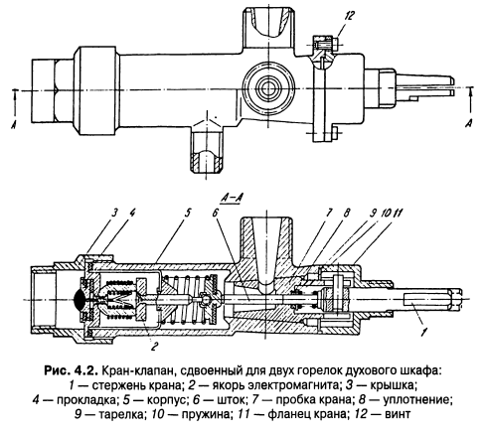

Электромагнитный клапан ЭМК - П–15 используется для проточных водонагревателей ВПГ –18. Основное отличие этого клапана от клапана МК – 15 заключается в более сильном электромагните в компоновке корпуса.

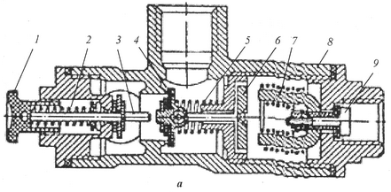

Рис. 105а. Электромагнитный клапан ЭМК-П-15 (для проточных водонагревателей)

1-кнопка, 2,5 –пружины, 3-шток, 4-клапан, 6-якорь, 7-сердечник, 8-корпус, 9-винт

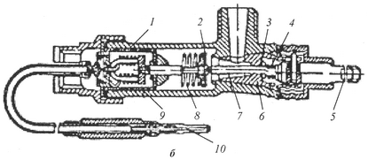
Рис. 105б. Схемы электромагнитных кранов-клапанов МК-15 (для газовых плит)
1-корпус, 2-клапан, 3-сальник, 4,8-пружины, 5-стержень, 6-пробка крана, 7-шток, 9-якорь электромагнита, 10-термопара

Автоматическое регулирование подачи газа на газовые горелки в зависимости от температуры нагрева духового шкафа осуществляется благодаря большей разнице в коэффициентах объемного расширения.
Работа терморегулятора осуществляется по принципу пропорционального действия. До зажигания горелок духового шкафа его температура равна температуре помещения, и клапан открыт.
Дилатометрический терморегулятор представляет собой трубчатый стержень дилатометра, введенного в зону духового шкафа.
За счет линейного расширения при нагреве этот стержень толкает подвижной клин и передает усилие толкателю. Последний перемещает подпружиненный клапан, регулируя подачу газа на горелку. Терморегулятор встроен в газопровод горелки и настраивается на заданный режим рукояткой, выведенной на лицевой щиток плиты. Терморегулирование выполняют в диапазоне 150–350°С по градуированной шкале.
Регулирование температуры духового шкафа обеспечивает дилатометрический терморегулятор ТДД (рис. 4.3). Трубчатый стержень дилатометра, введенного в зону духового шкафа, за счет линейного расширения при нагреве толкает подвижный клин 2 и через шарик 3 передает усилие толкателю 4. Толкатель перемещает подпружинный клапан 5, регулируя расход газа на горелку. Терморегулятор встроен в газопровод горелки и настраивается на заданный режим рукояткой, выведенной на лицевой щиток плиты.
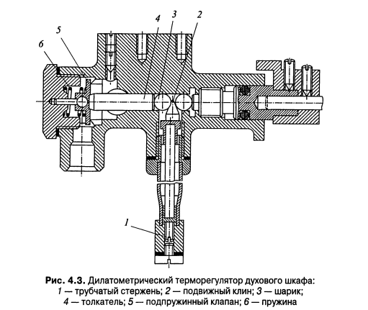

Контрольные вопросы:

- Что включает в себя автоматика безопасности ГП?
- Принцип работы крана-клапана (рассказать по схеме).
- Что происходит при охлаждении спая?
- Рассказать по схеме как осуществляется регулирование температуры духового шкафа ТДД.

Практическая работа № 23
Тема: Блок-кран для аппарата с многоточечным водозабором. Трубка Вентури
Цель работы: Изучить назначение и принцип работы блок-крана для аппарата с многоточечным водозабором и трубку Вентури.
Для предотвращения перегрева и разрушения элементов теплообменника при прекращении подачи воды в конструкции водонагревателей предусматривается установка блок-крана.
Блок-кран представляет собой узел автоматического регулирования прохождения газа к основной горелке в зависимости от наличия потока воды.
На рис. 4.7 изображена принципиальная схема блок-крана для аппарата с многоточечным водоразбором. В водяной камере, состоящей из корпуса 1 и крышки 5, размещена чашечная мембрана 3, зажатая в их разъеме. Через тарелку 6 мембрана связана с водяным штоком 7. В крышке камеры шток уплотнен фторопластовым сальником 11 и затянут штуцером 10. На входе в водяную камеру установлены фильтр 12 и регулирующий винт 13.
При закрытых кранах водоразбора давление в верхней и нижней частях камеры выровнено и мембрана занимает нижнее положение.
При открытии любого из кранов вода, истекающая через трубку Вентури 2, эжектирует воду из верхней части камеры через канал, в котором размещен шариковый замедлитель 4.
Мембрана за счет падения давления в верхней камере поднимается и через тарелку 6 толкает вверх водяной шток, который в свою очередь воздействует на самостоятельный шток 9 газового узла, открывающий газовый клапан 8.
Клапан открывается плавно за счет действия шарикового замедлителя. Газ поступает через смеситель основной горелки к соплам. В полость газового узла газ подается через пробковый кран, который должен быть предварительно открыт.
При прекращении водоразбора мембрана опускается и газовый клапан под воздействием конусной пружины отсекает доступ газа к основной горелке.
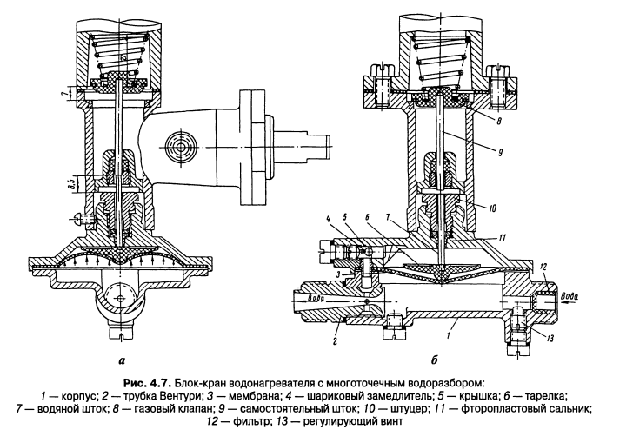
Органом, обеспечивающим переток воды из надмембранной полости блок-крана в выводную трубку и снижение в этой полости давления, является трубка Вентури (рис. 4.8).
Вода перетекает в трубку Вентури через отверстие в шейке этой трубки. Поток воды, подаваемый в змеевик теплообменника в момент водоразбора, эжектирует поток воды из верхней камеры через специальную перепускную трубку, снабженную на входе шариковым клапаном замедления. Подвижной шарик частично перекрывает перепускной канал, за счет чего переток замедляется и газовый клапан открывается постепенно. Этому же замедлению способствует и конструкция газового клапана, изготовленного таким образом, что в первой фазе его открытия газ проходит через небольшой кольцевой зазор между цилиндрическим поясом клапана и каналом седла, а затем при полном открытии клапана используется все проходное сечение.
Применение трубки Вентури позволяет установить возвратную пружину на газовом клапане. Это обеспечивает надежное перекрытие подачи газа при прекращении водоразбора.
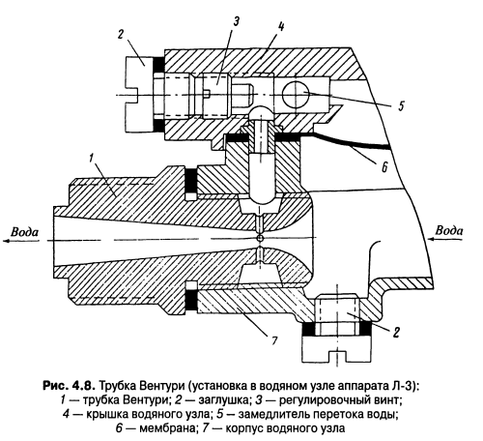

Контрольные вопросы:
- Назначение блок-крана. Что представляет собой блок-кран?
- Расскажите конструкцию блок-крана по схеме.
- Что происходит при открытии любого крана?
- Назначение трубки Вентури.
- Рассказать конструкцию трубки Вентури по схеме.

Практическая работа № 24

Тема: Емкостный водонагреватель АВГ-80
Цель работы: Изучить назначение и принцип работы емкостного водонагревателя АВГ-80

Автоматические газовые водонагреватели типа АГВ — это газовые аппараты, которые автоматически поддерживают нужную температуру воды для отопления и горячего водоснабжения. Сама аббревиатура расшифровывается как «аппарат газовый водонагревательный».
Такие водонагреватели устанавливают в ванных комнатах, кухнях или помещениях объемом не менее 6 м3 с обязательным подсоединением к обособленному газоходу.
Автоматические газовые водонагреватели АГВ-80 и АГВ-120 состоят из следующих основных элементов:
- оцинкованного сварного бака,
- топочной камеры с горелкой,
- терморегулятора,
- магнитного газового клапана,
- запальной горелки,
- термоэлектрического термометра,
- предохранительного клапана
- тягопрерывателя.

Кожух 1 водонагревателя АВГ-80 представляет собой цилиндр, изготовленный из листовой стали толщиной 1 мм и окрашенный эмалевой краской. Между стенками бака и кожуха находится теплоизоляция 2— слой шлаковаты.
Бак-цилиндр с верхним и нижним днищами изготовлен из оцинкованной стали толщиной 3 мм. В верхнем днище имеются два штуцера диаметром 20 мм, один из них служит для подсоединения трубопроводов 4 холодной воды, другой 23— для отбора горячей воды.
Вода спускается из водонагревателя через штуцер 7.
По оси бака расположена жаровая труба 5 диаметром 80 мм, по которой из камеры сгорания проходят горячие газы и нагревают воду.
На газопроводе 22, а также перед горелкой и запальником установлены пробковый 21 и газовый 20 краны.  Для поддержания постоянной температуры воды в средней части бака водонагревателя установлен чувствительный элемент 13 терморегулятора.  1 — кожух, 2 — теплоизоляция,  3 — бак для воды, 4 — трубопровод холодной воды, 5 — жаровая труба, 6 — удлинитель потока газов, 7 — спускной штуцер, 8 — топка,  9 — газовая горелка, 10 — регулятор подачи воздуха, 11— дверка топки, 12 — термопара, 13 — чувствительный элемент регулятора температуры, 14 — трубка запальника, 15 — трубка термопары, 16 — трубка горелки, 17 — клапан регулятора температуры, 18—кнопка, 19 — электромагнитный клапан, 20 — газовый кран, 21 — пробковый кран,  22 — газопровод, 23 — труба горячей воды,  24 — тягопрерыватель | 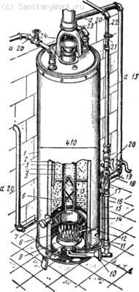  Рис. 109. Схема автоматического газового  водонагревателя АГВ-80
Газ поступает в горелку через электромагнитный клапан 19, включающийся при нажатии кнопки 18, и клапан 17 терморегулятора.
Возле трубки 14 запальника размещена трубка 15 термоэлектрического термометра и термоэлектрический термометр 12 с биметаллической пластинкой, регулирующей проход газа к горелке.

При нагревании воды в баке до заданной температуры латунная трубка чувствительного элемента регулятора удлиняется и воздействует на соединенный с ней стержень. Рычаги регулятора перемещаются рычажной пружиной в другое положение и освобождают клапан регулятора. Клапан под действием своей пружины закрывается и проход газа через регулятор к горелке прекращается. Пламя в горелке гаснет, но в запальнике горит, так как к нему поступает газ через электромагнитный клапан.
При охлаждении воды в баке ниже заданной температуры трубка регулятора, охлаждаясь, укорачивается и давит стержнем на рычаг регулятора. Рычаги регулятора перемещаются рычажной пружиной в исходное положение и открывают клапан регулятора. Газ через электромагнитный клапан и клапан регулятора поступает к горелке и зажигается от запальника.

Если запальник погаснет, термоэлектрический термометр охладится, электрический ток в цепи исчезнет, электромагнитный клапан закроется и прекратит доступ газа к горелке и запальнику.

Для регулирования количества воздуха, подаваемого к горелке 9 служит регулятор 10 подачи воздуха.
Аппарат оборудован также автоматикой контроля тяги и пламени, с помощью которой прекращается подача газа при отсутствии тяги в дымоходе или погасании пламени запальной горелки.
При устройстве квартирного отопления и горячего водоснабжения от водонагревателя АГВ-80 трубопровод холодной воды присоединяют к водонагревателю через нижний спускной штуцер. На подводке водопровода ставят обратный клапан и вентиль и устраивают ответвление с вентилем для спуска воды из системы. Горячую воду через верхний штуцер и стояк направляют в расширительный сосуд, от которого прокладывают верхнюю горячую магистраль в систему. Горячий стояк изолируют.

Контрольные вопросы:
- АГВ – это…
- Из каких основных элементов состоит АГВ-80?
- Что представляет собой кожух АГВ?
- Что происходит при нагревании воды в баке до заданной температуры?
- Что происходит при охлаждении воды в баке ниже заданной температуры?
- Что произойдет, если запальник погаснет?
- Для чего предназначена автоматика контроля тяги и пламени?

Практическая работа № 25
Тема: Приборы для анализа состава газов и газовые индикаторы
Цель работы: Изучить назначение и принцип работы приборов для анализа состава газов и газовых индикаторов
При горении газового топлива его горючие составляющие вступают в химическое взаимодействие с кислородом. В результате реакции образуются продукты сгорания — углекислый газ СО₂ и водяные пары Н₂О.
Азот, содержащийся в воздухе, в горении не участвует. В воздухе содержится по объему около 21% кислорода, а 79% азота, больше требующегося для реакции горения объема кислорода, в 100:21 = 4,76 раза. На 1 м³ кислорода приходится 79/21 = 3,76 м3 азота.
Объемные соотношения реакции горения метана, как основного компонента природного газа, могут быть выражены следующим образом
СН₄ + 20₂ + 2 • 3,76N₂ = С0₂ + 2Н₂0 + 7,52N_{2.}
Из уравнения следует, что при полном сгорании 1 м3 метана образуется 1 м³ углекислого газа и 2 м³ водяных паров. Общий объем продуктов сгорания равен сумме объемов, реагировавших газов (10,52 м³).
При неполном сгорании метана реакции протекают иначе. Часть метана сгорает, образуя водяные пары и оксид углерода
СН₄ + 1,50₂ + 1,5 • 3,76N2 = 2Н₂0 + СО + 5,64N₂,
т.е. 1 м3 метана, соединяясь с кислородом, образует 2 м3 водяных паров и 1 м3 оксида углерода. Другая часть метана сгорает, образуя водяные пары и частицы твердого углерода (сажу).
СН₄ + 0₂ + 3,76N₂ = 2Н₂0 + С + 3,76N₂.
Третья часть метана не сгорает совсем и уходит вместе с отходящими газами. Все случаи неполного сгорания метана могут происходить в одно и то же время.
При неполном сгорании метана выделение теплоты уменьшается, образуется сажа, которая, оседая на поверхности нагрева, уменьшает теплоотдачу, и возрастают потери теплоты с уходящими газами.
Кроме того, при неполном сгорании топлива в продуктах горения могут оказаться оксид углерода и метан.
Оксид углерода (угарный газ) обладает токсичностью, являясь сильным ядом, вступающим в реакцию с гемоглобином крови и вызывающим кислородное голодание. Особую опасность оксид углерода представляет тогда, когда продукты горения из теплового агрегата выбрасываются полностью или частично непосредственно в производственное помещение.
При значительной концентрации метана в воздухе возможно удушье из-за уменьшения количества в нем кислорода. Таким образом, при максимальном содержании в продуктах горения СО₂ должно быть минимальное содержание 0₂ и полное отсутствие СО, Н₂ и СН₄.
Для определения концентрации горючего газа наиболее широкое распространение получил переносной искровзрывобезопасный газоиндикатор ПГФ-2М1.
Действие прибора основано на изменении электрического сопротивления терморезистора (чувствительного элемента) при сгорании на нем горючего компонента исследуемой смеси. В приборе происходит сравнение электрических сопротивлений рабочего терморезистора, на котором сгорает горючая смесь, и эталонного терморезистора, помещенного в атмосферу чистого воздуха.
Прибор (рис. 2.36) имеет два предела измерения ПР1 и ПР2. Переменным резистором R6— «Ток» (тумблерТ1 в положении 2 —«Контроль», Т2— ПР1) устанавливается ток, при котором платиновые спирали чувствительных элементов разогреваются до температуры сгорания ожидаемого в смеси горючего компонента. Затем, предварительно прокачав насосом чистый воздух через рабочий терморезистор, вращая ручку потенциометра R5(«Пульт»), уравновешивают схему (тумблер Т в положении 1 «Анализ»). Газ анализируют после забора пробы насосом через шланг на втором пределе измерения ПР2. При отсутствии показаний на этом пределе переходят на предел измерения ПР1.
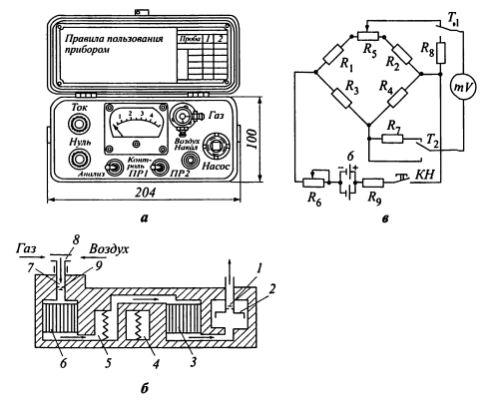
Рис. 2.36. Газоанализатор ПГФ -2М1:
а — общий вид; б — газовая схема; в — электрическая схема;
1 — выпускной клапан; 2 — поршневой насос; 3 — взрывозащитные втулки; 4 — сравнительная камера эталонного терморезистора; 5 — измерительная камера рабочего терморезистора; 6 — входной штуцер; 7 — тройник для разбавления пробы воздухом; 9 — впускной клапан

Контрольные вопросы:
- Какое количество по объему кислорода, азота содержится в воздухе?
- Запишите на доске формулу нормального горения метана. Что следует из формулы?
- Что происходит при неполном сгорании метана?
- Чем опасен оксид углерода (угарный газ)?
- На чем основано действие прибора ПГФ -2М 1?
- Расскажите по схеме из каких элементов состоит газоанализатор ПГФ -2М1.

Практическая работа № 26
Тема: Сигнализаторы загазованности СКМ, СПМ, СТХ.
Цель работы: Изучить назначение и принцип работы сигнализаторов загазованности СКМ, СПМ, СТХ.
Для постоянного автоматического контроля загазованности воздуха применяются газосигнализаторы. Эти приборы при появлении в воздухе определенной концентрации газа включают звуковой или световой сигнал, или электрическую схему безопасности.
Сигнализатор утечки метана квартирный (СКМ) и сигнализатор утечки метана подвальный (СПМ) предназначены для непрерывного автоматического контроля и сигнализации при образовании до взрывной концентрации природного газа (метана) в бытовых помещениях и подвалах.
Работа приборов основана на термокаталитическом принципе действия. Контролируемый воздух за счет конвекции и диффузии поступает во взрывобезопасную, встроенную в прибор камеру сгорания, где происходит сжигание присутствующего в воздушной смеси метана.
Прибор СКМ обеспечивает световую и звуковую сигнализацию, а прибор СПМ — звуковую при концентрации метана в воздухе 0,7% объема.
В газоанализаторе СВК-ЗМ1 обеспечивается принудительное прохождение контролируемого воздуха через измерительный тракт методом эжекции. Прибор реагирует на различные газы, включая метан, пропан, бутан, водород, бензол, оксид углерода.
Принцип действия прибора основан на изменении сопротивления термокаталитического чувствительного элемента при сгорании на его спирали контролируемого газа. Газовая схема сигнализатора представлена на рис. 2.39. Сжатый воздух через фильтр 5 и редуктор 4 поступает в эжектор 1, где за счет создаваемого эжектором разрежения через измерительный тракт происходит эжектирование контролируемого воздуха. В точке 3 происходит количественный анализ поступаемой газовоздушной смеси.
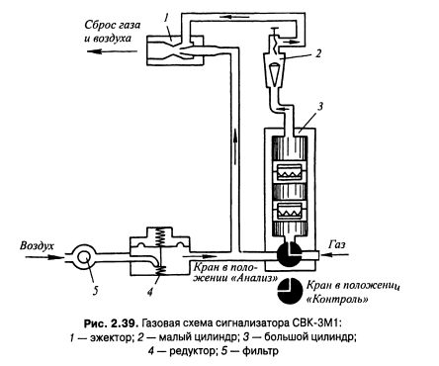
Сигнализаторы газов и паров типа СТХ — это одноканальные стационарные приборы непрерывного действия, предназначенные для определения и автоматической сигнализации о наличии в воздухе помещений довзрывоопасных концентраций горючих веществ и их смесей.
Принцип действия прибора основан на измерении теплового эффекта каталического сгорания горючих газов и паров на чувствительном элементе, включенном в схему датчика сигнализатора СТХ-4.4 (рис. 2.40). Сжатый воздух через редуктор 1 поступает на эжектор 2. Эжектор создает разрежение в измерительном тракте датчика, в котором установлена газовая камера 5 с чувствительным элементом 6. Газовая камера отделена от помещения взрывозащитными втулками 4.В газовую камеру засасывается анализируемая газовая смесь через входное устройство 11. При этом пневмотумблер 7 закрыт.
Расход анализируемой смеси устанавливается по ротаметру 3. С помощью капилляра 8 во входном устройстве создается небольшое избыточное давление воздуха, препятствующее попаданию в измерительный тракт анализируемой газовой смеси.
Для контроля за состоянием газопроводов при плановых технических осмотрах используются высокочувствительные газоиндикаторы ВГИ-2, «Тестер-СН4», «Универсал», «Вариотек» идр.
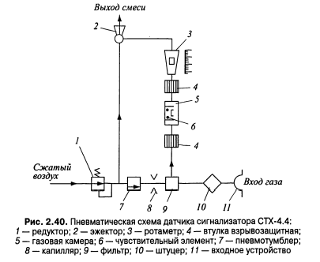

Контрольные вопросы:
- Назначение и принцип работы газоанализаторов.
- Назначение и принцип работы сигнализаторов загазованности.
- Назначение газоанализатора СВК-ЗМ1.
- Назначение сигнализаторов газов и паров типа СТХ.
- Рассказать по схеме принцип работы сигнализатора газов и паров типа СТХ-4.4

Практическая работа № 27
Тема: Универсальный газовый искатель-детектор «Вариотек-4»
Цель работы: Изучить назначение и принцип работы универсального газового искатель-детектора «Вариотек-4»
Универсальный газовый искатель-детектор «Вариотек-4» предназначен для проверки плотности подземных газопроводов методом отсасывания воздушной среды с поверхности грунта над газопроводами, локального поиска утечек газа из подземных газопроводов через специально выполненные буровые скважины в грунте по трассе обследуемых участков газопроводов, контроля герметичности арматуры, фланцевых и других соединений на подземных газопроводах.
Газовый искатель «Вариотек-4» состоит из четырех основных частей (рис. 2.43):
- переносного газоиндикатора;
- пробозаборных приспособлений, называемых детекторными зондами;
- устройства для зарядки аккумуляторов газоиндикатора;
- дополнительного компактного аккумулятора.
Для определения наличия газа в контролируемой среде в газоиндикаторе применяется газочувствительный полупроводниковый элемент. Материал этого элемента состоит из диоксида олова SnО₂, обладающего электронной проводимостью. Носителями заряда в материале являются электроны.
Принцип работы. В момент контроля горючие газы адсорбируются на поверхности полупроводникового элемента при этом молекулы газа отдают свои электроны полупроводниковому элементу, повышая его электрическую проводимость. Чем больше молекул газа адсорбируется на полупроводниковом элементе, тем больше его электрическая проводимость.
Изменение электрической проводимости полупроводника фиксируется как изменение газовой концентрации контролируемой среды показывающим электронным стрелочным прибором 2, имеющим восемь диапазонов чувствительности. Наиболее чувствительным диапазоном является диапазон 1 переключателя 9, а наиболее грубым — диапазон 8.
Газовый искатель «Вариотек-4» можно использовать для обнаружения утечек горючих газов (водород, оксид углерода, легкие и тяжелые углеводороды), а также для определения негорючих газовых смесей с пониженным содержанием кислорода.
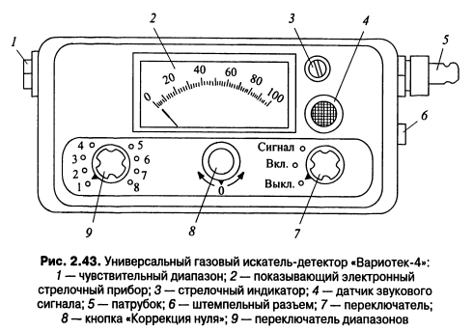
Датчик звукового сигнала срабатывает, когда стрелка прибора 2 перейдет за цифру 20. При контроле герметичности надземных и внутренних газопроводов рекомендуется устанавливать переключатель диапазонов 9 на позиции 4 или 5 и использовать ручной детектор. После подключения ручного зонда к штемпельному контакту 1 отключается отсасывающий насос.
Кнопка «Коррекция нуля» 8 служит для установления стрелки показывающего прибора 2 на нулевое положение.
Детекторные зонды присоединяются к прибору шлангом к патрубку 5. Аккумуляторы, встроенные в газоискатель, работают в течение 10 ч, после этого подзаряжаются подключением зарядного устройства к штемпельному разъему 6. Состояние зарядки аккумулятора проверяют стрелочным индикатором 3. Включение прибора осуществляется переключателем 7.

Контрольные вопросы:
- Назначение универсального газового искатель-детектора «Вариотек-4».
- Что применяется для определения наличия газа в контролируемой среде?
- Рассказать принцип работы «Вариотек-4».
- При каком значении срабатывает датчик звукового сигнала?

Практическая работа № 28
Тема: Трассоискатели ВТР и ТПК. Лазерные газоаналитические системы ЛГА.
Цель работы: Изучить назначение и принцип работы трассоискателей ВТР и ТПК и лазерной газоаналитической системы ЛГА.

Для нахождения трасс подземных газопроводов и определения глубины их заложения применяются переносные приборы — трассоискатели ВТР и ТПК.
Принцип определения подземного металлического сооружения заключается в создании электромагнитного поля специальным генератором вокруг объекта поиска и в обнаружении этого поля с помощью специального приемного устройства.
Конструктивно трассоискатели выполнены в виде трех блоков:
- блока питания,
- генератора,
- приемника (приемного устройства).
На рис. 2.44 показаны основные элементы трассоискателя ТПК-1.
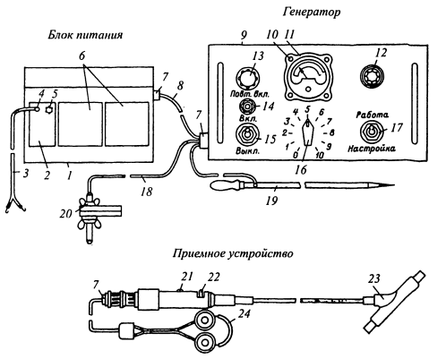
Рис. 2.44. Основные элементы трассоискателя ТП К-1:
1 — корпус блока питания; 2 — зарядное устройство; 3 — кабель к зарядному устройству; 4 — ввод кабеля от сети переменного тока; 5 — предохранитель зарядного устройства; 6 — аккумуляторы;
7 — штекерный разъем; 8 — кабель «блок питания — генератор»; 9 — корпус генератора; 10 — коммутирующая кнопка; 11 — измерительный прибор; 12 — индикаторная лампа; 13 — предохранитель; 14 — кнопка «Повторное включение»; 15 — выключатель питания; 16 — переключатель выходного напряжения генератора; 17 — переключатель рода работы; 18 — выходной кабель генератора; 19 — штыревой заземлитель; 20 — зажим для трубопровода; 21 — выключатель приемника; 22 — регулятор громкости; 23 — магнитная антенна приемника; 24 — головные телефоны

В последнее время широкое распространение получили лазерные газоаналитические системы ЛГА, которые позволяют обнаружить содержание метана в атмосфере.
Лаборатория, устройство которой показано на рис. 2.45, оборудована на автомобиле 1, в котором размещена лазерная газоаналитическая система с побудителем расхода 8 и источником питания 7.
Кузов автомобиля разделен перегородкой 6 на два отсека — приборный и агрегатный.
В приборном отсеке устанавливаются анализатор 5, воздухозаборник 4, пробоотборник ПО-В 3, кресло 10, огнетушитель 2, ящик инвентарный 9, в агрегатном отсеке — источник питания системы ЛГА 7, побудитель расхода 8 и огнетушитель 2.

В передней части автомобиля к бамперу крепятся пробоотборники 11, 12, гибкой трубкой соединенные с анализатором Л ГА и побудителем расхода.

Принцип действия лазерного газоанализатора основан на поглощении молекулами метана части энергии светлого луча гелиево-неонового лазера, причем ослабление интенсивности светового луча
тем больше, чем больше молекул метана встретится на пути луча.
Каждый газ характеризуется определенной частотой поглощения электромагнитных волн. Для метана максимум поглощения соответствует частоте излучения гелиево-неонового лазера. Все другие газы
имеют максимумы поглощения на других частотах, не совпадающих с частотой данного лазера, и поэтому при сравнимых концентрациях не оказывают заметного влияния на изменение интенсивности светового луча. Этим объясняется высокая избираемость лазерного газоанализатора.
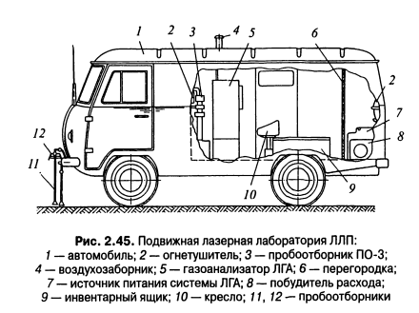

Принцип работы. Побудитель расхода 5 (рис. 2.46) представляет собой двухкамерный мембранный компрессор, с помощью которого в измерительной кювете 11, устройстве пробоподготовки 6, пробоотборных устройствах 7—9 и воздухозаборнике 10 создается разрежение, благодаря чему контролируемая проба и воздух для разбавления ее засасываются в измерительную кювету.
Луч лазера 1 через оптическую систему и модулятор 2 поступает попеременно то в измерительную
кювету и через нее на фотоприемник 3 (измерительный луч), то непосредственно на фотоприемник (опорный луч). В измерительном блоке 4 происходит сравнение интенсивностей обоих лучей, и сигнал поступает на показывающий прибор.
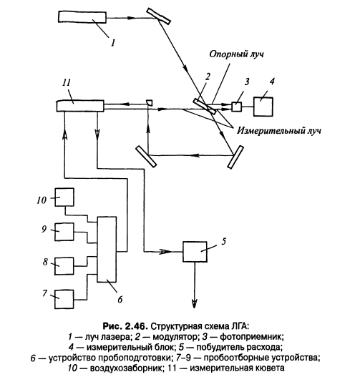

Контрольные вопросы:

- Назначение трассоискателей ВТР и ТПК.
- Принцип действия ВТР и ТПК. Из каких блоков выполнены?
- На чем основан принцип действия лазерного газоанализатора?
- Рассказать по структурной схеме из каких элементов состоит ЛГА.
- Принцип работы ЛГА.

Практическая работа № 29
Тема: Структурная схема регулирования нагрузки котла. Схема автоматики ПМА
Цель работы: Изучить структурную схему регулирования нагрузки котла и схему автоматики ПМА.

В водогрейных котлах автоматически регулируется:
- постоянство температуры воды за котлом,
- соотношение «газ — воздух»,
- разрежение в топке.
Регулятор нагрузки водогрейного котла получает импульс по температуре воды за котлом и воздействует на изменение подачи топлива к котлу (рис. 4.11). Регулятор соотношения топлива и воздуха получает два импульса: по расходу топлива и расходу воздуха — и воздействует на направляющий аппарат дутьевого вентилятора, при горелках, имеющих раздельное регулирование первичного и вторичного воздуха, — на заслонку, установленную в воздуховоде вторичного воздуха.
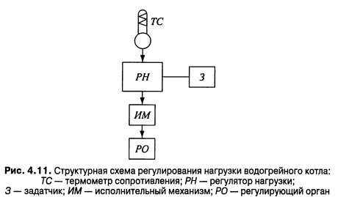
Принципиальная схема автоматики ПМА (пневмомеханическая автоматика) для водогрейных котлов с эжекционными горелками среднего давления представлена на рис. 4.13. Газ от ввода через ГРУ 1 и регулирующий клапан 3 поступает в газопровод, расположенный перед фронтом водогрейных котлов.
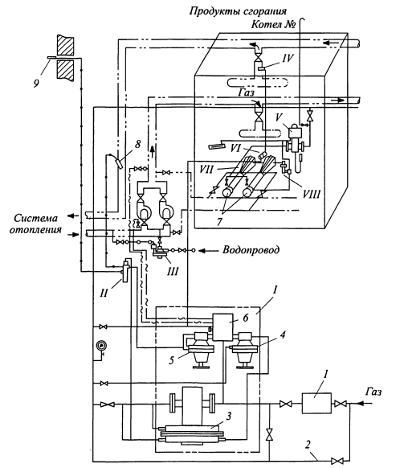
Рис. 4.13. Принципиальная схема автоматики ПМА для водогрейных котлов с эжекционными горелками среднего давления:
1 — ГРУ; 2 — терморегулятор; 3 — регулирующий клапан;4 — регулятор низкого давления; 5 — регулятор высокого давления;6 — блок безопасности; 7 — горелка; 8 — горячая вода; 9 — наружный воздух

В комплект приборов общекотельной автоматики входят регулятор подачи газа 1, терморегулятор 2 и автоматический питательный клапан 3. Регулятор подачи состоит из регулирующего клапана 3,
регуляторов управления низкого 4 и высокого 5 давлений, общекотельного блока безопасности 6, под кожухом которого размещены приборы контроля циркуляции воды в системе отопления и контроля давления газа.
Регулирующий клапан предназначен для изменения давления газа перед горелками котлов при получении соответствующих сигналов от командных приборов (терморегулятора и регуляторов управления).
Терморегулятор подает команду регулирующему клапану на изменение давления газа перед горелками 7 в соответствии с изменениями температуры горячей воды 8 и наружного воздуха 9.

В случае неисправности автоматики регулирование подачи газа котельная может быть переведена на ручное управление через обводную линию 2.

В автоматику безопасности водогрейного котла входят:
- котловой блок безопасности V,
- прибор контроля температуры воды в котле IV,
- камера отбора разрежения VI,
- термопара VII,
- электромагнитный клапан VIII.

Котловой блок безопасности состоит из отсекающего клапана, через который газ поступает к горелкам, и головки, под крышкой которой расположены рычажно-стопорное устройство и приборы
контроля давления газа и разрежения в топке котла.

Для водогрейных котлов, оборудованных горелками, требующими регулирования подачи воздуха, дополнительно устанавливается командный прибор регулятора соотношения «газ — воздух».

Контрольные вопросы:

- Что в водогрейных котлах регулируется автоматически?
- Назначение регулятора нагрузки водогрейного котла.
- Рассказать по схеме из каких элементов состоит автоматика ПМА для водогрейных котлов с эжекционными горелками среднего давления.
- Назначение регулирующего клапана в системе автоматики ПМА.
- Назначение терморегулятора.
- Что входит в состав автоматики безопасности?

Практическая работа № 30
Тема: Автоматики АГК-2П
Цель работы: Изучить принципиальную схему автоматики АГК-2П

Принципиальная схема автоматики АГК-2П приведена на (рис. 4.16).
Заданное значение давления пара в котле поддерживается стабилизатором 4. В качестве чувствительного элемента используется сильфон-измеритель, соединенный через конденсатный бачок 14 с барабаном котла.

Изменение давления пара в барабане котла передается на сильфон стабилизатора 4, с помощью которого регулируется подача командного газа под мембрану регулятора расхода газа 11.

В случае возрастания давления пара в барабане котла увеличивается сброс командного газа в стабилизаторе 4 через сбросовую линию, происходит снижение давления газа под мембраной регулятора расхода газа 11 и уменьшение подачи газа в рабочую горелку.
Это, в свою очередь, приводит к снижению давления пара в барабане котла до заданного значения.

При уменьшении давления пара в барабане котла ниже заданного значения уменьшается сброс командного газа в стабилизаторе 4 через линию сброса. Это приведет к увеличению давления газа под мембраной регулятора расхода газа 11 н увеличению подачи газа в рабочую горелку. В результате восстановится требуемое давление пара в барабане котла.

Автоматика подпитки барабана котла состоит из регулятора уровня 1 позиционного действия, который обеспечивает включение и отключение водяного насоса при достижении нижнего и верхнего уровней воды в барабане котла, из реле уровня 2, бачков постоянного уровня 15 и отстойника 16.
Регулятор реле уровня представляет собой мембранный дифманометр, измеряющий разность уровней в бачках постоянного уровня и барабане котла.
Реле уровня обеспечивает прекращение подачи газа к котлу при повышении или понижении уровня воды в котле от заданного предела настройки.
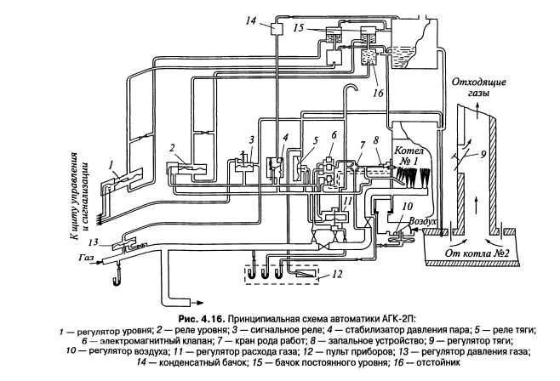
При отклонении контролируемого параметра (тяга, давление пара в барабане котла, уровень воды в котле, давление газа, погасание пламени, герметичность командной линии) открывается клапан соответствующего датчика, командный газ поступает в линию сброса, давление в подмембранной полости регулятора расхода газа падает, мембрана вместе с клапаном опускается и закрывает проход газа к горелкам. При этом сигнальное реле срабатывает и подает предупредительный сигнал.

Контрольные вопросы:

1.Назначение стабилизатора. Что используется в качестве чувствительного элемента?
2. Что происходит в случае возрастания давления пара в барабане?
3. Что происходит в случае уменьшения давления пара в барабане?
4. Из каких элементов состоит автоматика подпитки барабана котла.
5. Что происходит при отклонении контролируемого параметра?

